Περίληψη

Ο συνεχώς αυξανόμενος αριθμός των μεταναστών απαιτεί προσεκτικές και νέες θεραπευτικές τακτικές και προσεγγίσεις. Η ψυχική υγεία επηρεάζεται από το είδος της μεταναστευτικής εμπειρίας βάση των αντιξοοτήτων που βιώνει το άτομο και στα τρία στάδια της μετανάστευσης. Άλλη μια δυσκολία με την οποία έρχονται σε επαφή οι μετανάστες είναι η επικοινωνία όχι μόνο λόγω της άγνοιας της γλώσσας της χώρας υποδοχής αλλά και των πολιτισμικών διαφορών στην έκφραση του προβλήματος. Η δυνατότητα απόκτησης πολιτισμικής επάρκειας θα επιτρέψει στους επαγγελματίες να κατανοήσουν καλύτερα την έννοια της υγείας και της ασθένειας μέσα σε ένα συγκεκριμένο πολιτισμικό πλαίσιο.

Αντικείμενο της παρούσας μελέτης είναι ο εντοπισμός των χαρακτηριστικών και των προβλημάτων ψυχικής υγείας που αντιμετωπίζουν οι μετανάστες που εξυπηρετούνται από το Κέντρο Ημέρας «Βαβέλ». Θα γίνει παρουσίαση των βασικών χαρακτηριστικών των εξυπηρετουμένων που επωφελήθηκαν από τη μονάδα τη συγκεκριμένη χρονική διάρκεια αλλά το ενδιαφέρον της μελέτης θα επικεντρωθεί στις συνθήκες διαβίωσης και απασχόλησης του συγκεκριμένου πληθυσμού και πως αυτές συμβάλλουν στην ανάπτυξη ψυχοπαθολογίας
Λέξεις κλειδιά: Μετανάστευση, ψυχική υγεία, επιπολιτισμός, πολιτισμική επάρκεια, ψυχικές διαταραχές

Abstract

The growing number of immigrants requires careful, regular and new therapeutic approaches. Mental health is affected by the type of migration experience based on the adversity experienced by the individual and the three stages of migration. Another difficulty which they come into contact with is the communication, not only because of the ignorance of the host country's language but also the cultural differences in the expression of the problem. The opportunity to cultural competence will allow professionals to better understand the concept of health and illness within a specific cultural context.

The purpose of this study is to identify the characteristics and mental health problems faced by immigrants served by the Day Centre "Babel". Will be presented the main features benefiting those served by the unit the specific period but the interest of the study will focus on living conditions and employment of the population and how they contribute to the development of psychopathology

Key words: Migration, mental health, acculturation, cultural competence, mental disorders

Πρόλογος

Η παρούσα διπλωματική εργασία εκπονήθηκε στα πλαίσια του Μεταπτυχιακού Προγράμματος Ειδίκευσης στην Εφηρμοσμένη Δηµόσια Υγεία της Εθνικής Σχολής Δημόσιας Υγείας (ΕΣΔΥ). Πρόκειται για μια περιγραφική μελέτη του προφίλ των μεταναστών με προβλήματα ψυχικής υγείας που απευθύνθηκαν στο Κέντρο Ημέρας «Βαβέλ» κατά το διάστημα 2008-2010.

Αρχικά, θα ήθελα να ευχαριστήσω την επιβλέπουσα της εργασίας καθηγήτρια κα. Ιωαννίδη για την βοήθειά της στη συγκρότηση και ολοκλήρωσή της.
Προσωπικές ευχαριστίες θα ήθελα να δώσω στα στελέχη της ΜΚΟ “Συνειρμός – ΑμΚΕ Κοινωνικής Αλληλεγγύης” κα. Γρατσάνη Σ., κο. Φώλια Κ. και κο. Χονδρό Δ.
Τέλος, θέλω να εκφράσω την ευγνωμοσύνη μου στον Επιστημονικά υπεύθυνο κο. Γκιωνάκη Ν. και το επιστημονικό και διοικητικό προσωπικό του Κέντρου Ημέρας “Βαβέλ” για την διαρκή υποστήριξη και κατανόησή τους που επέτρεψε την επιτυχή διεκπεραίωση των σπουδών μου στο Μεταπτυχιακό Πρόγραμμα και την εκπόνηση της εργασίας.

Εισαγωγή

Αποτελεί γενική παραδοχή ότι η μετανάστευση είναι πλέον παγκόσμιο φαινόμενο. Σύμφωνα με τον Παγκόσμιο Οργανισμό Υγείας και το Τμήμα Οικονομικών και Κοινωνικών Υποθέσεων των Ηνωμένων Εθνών για το 2010, το 3,1% του παγκόσμιου πληθυσμού είναι μετανάστες, δηλαδή 1 άνθρωπος στους 35 έχει μετακινηθεί από τον τόπο γέννησής του προκειμένου να εγκατασταθεί αλλού. Από τα 213 943 812 άτομα που βρίσκονται σε μετανάστευση το 49% εξ αυτών είναι γυναίκες και παιδιά. (WHO 2010)

Σύμφωνα με τη βάση δεδομένων των Ηνωμένων Εθνών το 1990 μετανάστευσαν στην Ελλάδα 412 093 άνθρωποι ενώ υπολογίζεται ότι το 2010 το νούμερο αυτό ανέβηκε στο 1 132 794. (UN 2011) Είναι γεγονός ότι εδώ και περίπου μια εικοσαετία η Ελλάδα κλήθηκε να υποδεχτεί ένα σημαντικό αριθμό μεταναστών (νόμιμων και μη) χωρίς να έχει τις απαραίτητες δομές και υπό την πίεση της διεύρυνσης της Ευρωπαϊκής Ένωσης. Θα μπορούσε να χαρακτηριστεί μια περίοδος γεμάτη με ανάμικτα συναισθήματα, βλέμματα έκπληξης και σχόλια αμηχανίας για το πρωτόγνωρο αυτό φαινόμενο. Η περίοδος αυτή όμως έχει πια παρέλθει ανεπιστρεπτί και απαιτούνται συγκεκριμένα πολιτικό κοινωνικό-οικονομικά μέτρα ένταξης των μεταναστών και επίλυση των πολυδιάστατων προβλημάτων τους. Άλλο ένα μεγάλο κεφάλαιο που χρήζει άμεση λύση είναι τα παιδιά των μεταναστών που είτε γεννήθηκαν είτε βρίσκονται στην Ελλάδα από μικρή ηλικία, δέχονται την ελληνική παιδία, τα ελληνικά ήθη και έθιμα αλλά είναι πάντα εγκλωβισμένα στον φόβο της απέλασης, μετέωρα στο εδώ και σε μια άλλη πατρίδα που πολλές φορές μοιάζει ακόμα πιο ξένη.

Καθώς η μετανάστευση είναι ένας ζωντανός οργανισμός και όχι ένα παθητικό αντικείμενο, αυτονόητη είναι η αναμονή μιας αντίδρασης. Η έλλειψη λοιπόν, κατανόησης αυτής της ιδιαιτερότητας οδηγεί στην ανυπαρξία αποτελεσματικών παρεμβάσεων. (Γκιωνάκης Ν 2008)

Η εργασία αυτή έχει σκοπό την απεικόνιση των προβλημάτων ψυχικής υγείας των μεταναστών, τον εντοπισμό των αναγκών αυτού του πληθυσμού σχετικά με την ψυχική τους φροντίδα καθώς και την διερεύνηση των παραγόντων που συνδέονται με την ανάπτυξη ψυχικής διαταραχής.

Στο Κεφάλαιο 1 αφού αποσαφηνιστούν οι όροι που χρησιμοποιούνται στην εργασία δίνονται κάποια ιστορικά στοιχεία σχετικά με την μετανάστευση στην Ελλάδα και διεθνώς. Βιβλιογραφικά η διαδικασίας της μετανάστευσης χωρίζεται σε τρία στάδια τα οποία συμβάλλουν στην θετική ή αρνητική ψυχική υγεία. Στο κεφάλαιο αυτό γίνεται περιγραφή αυτών των σταδίων καθώς και των παραγόντων των όποιων η παρουσία ή η απουσία παίζει σημαντικό ρόλο στη διαδικασία της μετανάστευσης. Τέλος γίνεται αναφορά στο μοντέλο του επιπολιτισμού και τις στρατηγικές επιπολιτισμού που ακολουθούν οι μετανάστες.

Στο 2ο Κεφάλαιο αναφέρεται στην ψυχική υγεία και των μεταναστών, γίνεται μια σύντομη περιγραφή της φροντίδας της ψυχικής υγείας στην Ελλάδα και παρουσίαση του Κέντρου Ημέρας «Βαβέλ» ως τη μοναδική δομή με αποστολή την κοινοτική φροντίδα της ψυχικής υγείας των μεταναστών, αναφορά γίνεται επίσης στις συστάσεις του ΠΟΥ προς τα κράτη μέλη για την ικανοποίηση των αναγκών ψυχικής υγείας των μεταναστών. Τέλος γίνεται αναφορά σε επιδημιολογικά στοιχεία σχετικά με την ψυχική υγεία των μεταναστών από την διεθνή και ελληνική βιβλιογραφία.

ΓΕΝΙΚΟ ΜΕΡΟΣ

Κεφάλαιο 1: Η διαδικασία και τα στάδια της μετανάστευσης

1.1 Ορισμοί

Μετανάστης
Ο όρος περιγράφει κάποιον που παίρνει μια ελεύθερη απόφαση να μετακινηθεί σε κάποια άλλη περιοχή ή χώρα, για καλύτερες οικονομικές ή κοινωνικές συνθήκες με στόχο την βελτίωση της ποιότητας ζωής σε ατομικό ή και σε οικογενειακό επίπεδο. (IOM/UNHCR 2009)

Παράτυπη μετανάστευση
Παράτυπος μετανάστης είναι εκείνος που εισέρχεται σε μια χώρα χωρίς τα απαραίτητα νομιμοποιητικά έγγραφα και παραμένει σ’αυτή χωρίς συγκεκριμένο νομιμοποιητικό καθεστώς. (ΙΟΜ 2011) Η παράτυπη μετανάστευση αφορά επίσης εκείνους που το καθεστώς παραμονής τους μπορεί να μεταβληθεί πολύ εύκολα π.χ. απόρριψη αίτησης ασύλου ή τα άτομα που βρίσκονται εν αναμονή απόκτησης ροζ κάρτας ή τα άτομα που παραμένουν στη χώρα παρά τη λήξη της βίζας τους. (Triandafyllidou Α 2010)

Οικονομική μετανάστευση

Η οικονομική μετανάστευση χρησιμοποιείται συχνά σε εναλλαγή με τον όρο μετανάστευση εργατικού δυναμικού μπορεί να είναι νόμιμη αλλά και παράτυπη. O όρος έχει μια ευρεία έννοια που εμπεριέχει τη μετανάστευση για λόγους βελτίωσης της ποιότητας ζωής σε κοινωνικό και οικονομικό επίπεδο. (Ποσονίδου Ο, Παπαδημητρίου Ε 2011)

Πολιτικός πρόσφυγας

Το άρθρο 1 της Σύμβασης της Γενεύης δίνει τον ορισμό του πολιτικού πρόσφυγα: «…κάθε πρόσωπο, το οποίο καθώς ευλόγως φοβάται ότι θα υποστεί διώξεις εξαιτίας της φυλής, της θρησκείας, της εθνικότητας του, ή των πολιτικών του πεποιθήσεων, βρίσκεται έξω από τη χώρα, της οποίας έχει την ιθαγένεια και δεν μπορεί ή εξαιτίας του φόβου του δεν επιθυμεί, να ζητήσει την προστασία της χωρίς αυτή;». (Ο συνήγορος του πολίτη 2011) κατοχυρώθηκε στην Ελλάδα με το άρθρο 5 § 2 εδάφιο β΄ του Συντ/τος 1975/86. «Απαγορεύεται η έκδοση αλλοδαπού που διώκεται για τη δράση του υπέρ της ελευθερίας». Συμπληρώνεται με το Πρωτόκολλο του 1967 και κυρίως με τη Σύμβαση του Οργανισμού για την Αφρικανική Ενότητα για τους Πρόσφυγες του 1969, και έχει εφαρμογή σε κάθε άτομο το οποίο, εξαιτίας εξωτερικής επιδρομής, κατοχής, ξένης κυριαρχίας ή γεγονότων που διαταράσσουν σοβαρά τη δημόσια τάξη σε ένα τμήμα ή ολόκληρη τη χώρα καταγωγής του ή ιθαγένειάς του , είναι υποχρεωμένο να εγκαταλείψει τον τόπο συνήθους διαμονής του και να αναζητήσει καταφύγιο σε ένα άλλο τόπο εκτός της χώρας καταγωγής ή ιθαγένειας του. (UNHCR 2011)

Αιτών άσυλο
Κάποιος που έχει υποβάλει το αίτημα να αναγνωριστεί ως πρόσφυγας και περιμένει το αίτημά του να γίνει αποδεκτό ή να απορριφθεί. Ο όρος δεν προδικάζει σε καμία περίπτωση την έκβαση της απόφασης - απλώς περιγράφει το γεγονός ότι κάποιος έχει υποβάλει αίτημα ασύλου. Μερικοί αιτούντες άσυλο θα αναγνωριστούν ως πρόσφυγες και κάποιοι άλλοι όχι. (IOM/UNHCR, 2009)

Ψυχική υγεία
Προσπαθώντας να ορίσει την ψυχική υγεία ως βιο-ψυχο-κοινωνικό φαινόμενο, ο Παγκόσμιος Οργανισμός Υγείας έδωσε τελευταία τον εξής ορισμό: «...ευεξίας κατά την οποία ένα άτομο πραγματώνει τις δεξιότητές του, μπορεί να αντεπεξέλθει στις ψυχικές πιέσεις της ζωής, μπορεί να εργαστεί ωφέλιμα και παραγωγικά και είναι ικανό να συνεισφέρει στην κοινότητά του. (WHO 2011)

Επιπολιτισμός

Είναι μια διαδικασία που συμβαίνει κατά την επαφή δύο διαφορετικών πολιτισμικών ομάδων και οδηγεί σε πολυάριθμες πολιτισμικές μεταβολές. (Β.Γ. Παυλόπουλος, Η.Γ. Μπεζεβέγκης 2008)

Πολιτισμική ικανότητα (cultural competence)

Το σύνολο συμπεριφορών, στάσεων και πρακτικών εντός ενός συστήματος που καθιστά ικανούς τους ανθρώπους να εργαστούν αποτελεσματικά διαμέσου των πολιτισμών.(U.S. Department of Health and Human Services 2003)

1.2 Η Ιστορία της μετανάστευσης στην Ελλάδα και την Ευρώπη

O Διεθνής Οργανισμός Μετανάστευσης (ΔΟΜ) ορίζει τη μετανάστευση ως μία διαδικασία, η οποία περιλαμβάνει τη «μετακίνηση προσφύγων, εκτοπισμένων και
ξεριζωμένων ατόμων, καθώς και οικονομικών μεταναστών». Αποτελεί ένα πανάρχαιο φαινόμενο άρρηκτα συνδεδεμένο με την προσπάθεια επιβίωσης. Ο όρος αναφέρεται στην γεωγραφική μετακίνηση ατόμου ή πληθυσμών για την βελτίωση του βιοτικού τους επιπέδου ή την αποφυγή διώξεων πολιτικής αστάθειας, ανασφάλειας και κοινωνικών ανισοτήτων. Καθώς η ευρωπαϊκή κοινωνία γίνεται όλο και περισσότερο πολυπολιτισμική και ποικιλόμορφη, το ζήτημα της μετανάστευσης θα απασχολεί ακόμα περισσότερο. (IOM/UNHCR, 2009)

Όσον αφορά την Ελλάδα δυο είναι τα πιο σημαντικά κύματα μαζικής εξαγωγής μεταναστών μετά τον σχηματισμό του σύγχρονου ελληνικού κράτους στις αρχές του 1830. Το πρώτο κύμα ώθησε η οικονομική κρίση το 1893 με την πτώση της τιμής της κορινθιακής σταφίδας (το κυρίως εξαγωγικό προϊόν) στις παγκόσμιες αγορές. Ο εκπατρισμός ενθαρρύνθηκε από τις τότε ελληνικές αρχές και τα εμβάσματα συνέβαλλαν στη βελτίωση της ελληνικής οικονομίας. Το δεύτερο κύμα μετανάστευσης εντοπίζεται μετά το δεύτερο παγκόσμιο πόλεμο και κυρίως μεταξύ του 1950 και 1974. Πολλοί έλληνες μετανάστευσαν στην δυτική Ευρώπη, στην Αμερική, στον Καναδά και στην Αυστραλία. Οι λόγοι της μετανάστευσης ήταν οικονομικοί και πολιτικοί άρρηκτα συνδεδεμένοι είτε με τον εμφύλιο πόλεμο (1946-1949) είτε με την στρατιωτική χούντα (1967-1974). Μετά την πετρελαϊκή κρίση το 1973 υιοθετηθήκαν από τις Ευρωπαϊκές χώρες μεταναστευτικές πολιτικές που μείωσαν κατά πολύ αυτά τα μεταναστευτικά κύματα και αυξήθηκε ο επαναπατρισμός. Έτσι μεταξύ του 1974 και 1985 σχεδόν οι μισοί από τους εκπατρισθέντες της μεταπολεμικής περιόδου επέστρεψαν στην Ελλάδα. (MPI 2004)

Η μαζική μετανάστευση όμως δεν είναι ένα καινούριο φαινόμενο ούτε για την Ευρώπη. Κατά τη διάρκεια του 20^{ου} αιώνα έχουν υπάρξει τρεις μεγάλες περιόδους μαζικής μετανάστευσης κατά τη διάρκεια του πρώτου και δευτέρου παγκοσμίου πολέμου και των βαλκανικών πολέμων. Πολλές χώρες της Ευρώπης, όπως, η Ισπανία, η Ιταλία, η Ιρλανδία και η Πορτογαλία μετατράπηκαν σε χώρες υποδοχής μεταναστών από χώρες εξαγωγής. Ο ρόλος της μετανάστευσης στις πληθυσμιακές αλλαγές στην Ευρώπη είναι ένα αντικείμενο έντονων συζητήσεων, οι οποίες μεταξύ άλλων αφορούν την πληθυσμιακή γήρανση, την έλλειψη εργασιακού δυναμικού και την καταβολή σύνταξης. Τα Ηνωμένα Έθνη σαν λύση στα παραπάνω προβλήματα προτείνουν την ενθάρρυνση της μετανάστευσης και συγκεκριμένα από 1 έως 13 εκατομμύρια νέων μεταναστών το χρόνο από το 2000 έως το 2050. (Carta MG et al 2005, Boswell C 2005, Mladovsky 2007)

Η έννοια και το περιεχόμενο της μετανάστευσης έχει διαφοροποιηθεί από τις πρώτες μελέτες για την μετανάστευση και την ψυχική υγεία το 1930. Για το μεγαλύτερο μέρος του 20^{ου} αιώνα η μετανάστευση αποτελούσε μια δέσμευση για το περισσότερο κόσμο, η πραγματοποίηση της ήταν πολύ δαπανηρή καθώς οι γεωγραφικές αποστάσεις ήταν απαγορευτικά μεγάλες αλλά και τα επικοινωνιακά εμπόδια ήταν πολλά. Με τη έλευση της παγκοσμιοποίησης, τους βελτιωμένους τρόπους επικοινωνίας που καλύπτουν μεγάλη γεωγραφική περιοχή και την εμπορευματοποίηση των αερομεταφορών, η μετανάστευση έχει γίνει προσιτή και ευκαιρία ζωής για μεγαλύτερο ποσοστό ανθρώπων. Πίσω όμως από τη παγκοσμιοποίηση υπάρχει η επιθυμία των μεταναστών για βελτίωση της κοινωνικό-οικονομική τους κατάσταση. Πολλές φορές οι μετανάστες είναι πρόσφυγες ή αιτούντες άσυλο, θύματα στρατιωτικών και πολιτικών συγκρούσεων που συμβαίνουν σε πολλά μέρη του κόσμου. Φέρνουν μαζί τους την κληρονομιά τους, τη γλώσσα τους, την θρησκεία, την παράδοσή τους καθώς και τα εθνικά και φυλετικά χαρακτηριστικά τους. Αυτή η μεταναστευτική διαδικασία είτε γίνεται νόμιμα είτε παράνομα έχει θετικές ή αρνητικές επιπτώσεις στους ίδιους αλλά και στο πληθυσμό της χώρας υποδοχής. (Bhugra D, Gupta S 2011)
Η Ευρώπη είναι ένας ελκυστικός προορισμός για τους μετανάστες λόγω των οικονομικών προοπτικών, των επαγγελματικών ευκαιριών, του επιπέδου εκπαίδευσης και υγείας και του σεβασμού των θεμελιωδών ελευθεριών και δικαιωμάτων. Για κάποιους η Ευρώπη είναι μια πατρίδα που θα τους προσφέρει την ασφάλεια και την ποιότητα ζωής που δεν είχαν στον τόπο τους. Πολλή σκληρά διαπιστώνουν ότι η πραγματικότητα της μετακίνησης τους στην Ευρώπη δεν ανταποκρίνεται πάντα στις προσδοκίες τους. (IOM/UNHCR 2009). Η δυσκολία προσαρμογής στη νέα και διαφορετική κουλτούρα και γλώσσα και η απώλεια της οικογενειακής και κοινωνικής δομής είναι μια φυσιολογική συνέπεια της μετανάστευσης. (Bhugra D, Backer MA 2005)

Τα κίνητρα για την μετανάστευση ποικίλουν αλλά μπορούν να συμπεριληφθούν σε δύο: οικονομικά & πολιτικά. «…γεγονός που προσθέτει στο φαινόμενο της μετανάστευσης μια φανερά υποτιμητική εικόνα για τις χώρες απ’ όπου προέρχονται οι μετανάστες: χώρες φτωχές, ασταθείς πολιτικά ή και τα δύο μαζί.» Ο μετανάστης λοιπόν, έρχεται αντιμέτωπος και με αυτό το στερεότυπο, «…είναι ένας πολίτης μιας χώρας που δεν κατάφερε να "συγκρατήσει" τους ανθρώπους της: μιας "αποτυχημένης" χώρας. Εν συνεχεία, και με την προσωποποίηση αυτής της εικόνας, ο μετανάστης είναι ένας "αποτυχημένος" που προέρχεται από μια "αποτυχημένη" χώρα και, προφανώς πλέον, θα έχει μια "αποτυχημένη" ζωή και ένα "αβέβαιο" μέλλον». (Κατερέλος Γ 2007)

1.3 Τα στάδια της μετανάστευσης και πως επηρεάζουν την ψυχική υγεία
Η μετανάστευση από μόνη της δεν μπορεί να συνδεθεί με την ψυχική διαταραχή υπάρχουν πολλοί παράγοντες που αποτελούν μέρος της μεταναστευτικής εμπειρίας που σχετίζονται με την ψυχική νόσο. (Chand M 2001)
Η διαδικασία της μετανάστευσης χωρίζεται σε τρία στάδια. Το προ-μεταναστευτικό στάδιο που έχει να κάνει με την απόφαση και την προετοιμασία για την μετακίνηση, το δεύτερο στάδιο είναι η μετανάστευση, δηλαδή η φυσική μετακίνηση από το ένα μέρος στο άλλο και το τρίτο στάδιο, το μετά-μεταναστευτικό το οποίο ορίζεται από την «απορρόφηση των μεταναστών στο κοινωνικό και πολιτισμικό πλαίσιο της νέας κοινωνίας». Κατά τη διάρκεια των σταδίων της μετανάστευσης, υπάρχουν παράγοντες προδιάθεσης για ανάπτυξη ψυχικής διαταραχής. Στο στάδιο της προ-μετανάστευση υπάρχουν παράγοντες που περιλαμβάνουν τη δομή της προσωπικότητας ενός ατόμου, την αναγκαστική μετανάστευση, και τις διώξεις, μεταξύ άλλων. Στο στάδιο της μετανάστευση περιλαμβάνονται παράγοντες όπως το καθεστώς παραμονής και το πολιτισμικό πένθος. Το πολιτισμικό σοκ, η διαφορά μεταξύ των προσδοκιών και των επιτευγμάτων, το υποστηρικτικό δίκτυο καθώς και η αποδοχή από το νέο έθνος είναι δυνητικοί παράγοντες στο μετά-μεταναστευτικό στάδιο. (Bhugra D et al 2011, Caroppo E et al 2009)

Στην ανασκόπηση για την μετανάστευση και την ψυχική υγεία η Ζήση αναφέρει τρεις ομάδες παραγόντων των όποιων η παρουσία ή η απουσία παίζει σημαντικό ρόλο στη διαδικασία της μετανάστευσης. Αυτά είναι:
- Τα προσωπικά χαρακτηριστικά του μετανάστη το φύλο, η ηλικία, το μορφωτικό επίπεδο, οι δεξιότητες αναζήτησης, οι εσωτερικοί πόροι και οι τακτικές επιπολιτισμού. Αναφέρει ότι η καλή κοινωνικό-οικονομική θέση σε συνδυασμό ή όχι με το καλό μορφωτικό επίπεδο που προϋπάρχει της μετανάστευσης οδηγεί τα άτομα σε υιοθέτηση τακτικής εναρμόνισης. Ενώ αντίθετα το φτωχό μορφωτικό επίπεδο η φτωχή γνώση της γλώσσας της χώρας υποδοχής και οι ματαιωμένες προσδοκίες οδηγούν τα άτομα στην υιοθέτηση τακτικών διαχωρισμού και περιθωριοποίησης που συνδέονται με την εμφάνιση προβλημάτων ψυχικής υγείας. (Ζήση Α 2006)
- Οι ιδιότητες των κοινωνικών δια-δράσεων του μετανάστη όπως η οικογένεια, η κοινότητα, το σχολείο και η γειτονιά. Έτσι η πολυπολιτισμική σύνθεση των κοινωνικών δικτύων προσφέρει θετική επίδραση στη ψυχοκοινωνική προσαρμογή του μετανάστη. (Ζήση Α 2006) Ο Καφέτσιος αναφέρει ότι «το άτομο που δέχεται κοινωνική στήριξη νιώθει ότι ο άλλος επικυρώνει την αξία του ως άτομο, τα συναισθήματα του και τις συμπεριφορές του» (Καφέτσιος Κ 2004)
- Τα χαρακτηριστικά του ευρύτερου πολίτικου και κοινωνικό-οικονομικού πλαισίου της χώρας υποδοχής. Αυτά είναι η ύπαρξη πολύ-πολιτισμικής κουλτούρας ή μη, τα μετρά μεταναστευτικής πολίτικης, η εφαρμογή προγραμμάτων διαπολιτισμικής εκπαίδευσης, το επίπεδο ανεργίας και οι πολιτισμικά ευαισθητοποιημένες υπηρεσίες υγείας και πρόληψης. Η απουσία των παραπάνω λειτουργεί αρνητικά ως προς την προσαρμογή των μεταναστών. (Ζήση Α 2006)

Μελετητές διαχωρίζουν την προσπάθεια προσαρμογής των μεταναστών σε τρεις τομείς: τον κοινωνικό-οικονομικό, τον ψυχολογικό και τις προσδοκίες για το μέλλον. Οι μεταβλητές που συνδέονται με την ποιότητα της προσαρμογής των μεταναστών είναι καταρχήν η στρατηγική επιπολιτισμού, αυτό που συμφωνεί με την ελληνική και την διεθνή βιβλιογραφία είναι ότι η στρατηγικές εναρμόνισης και αφομοίωσης συνδέονται με την θετικότερη έκβαση. (Μπεζεβέγκης Η, Παυλόπουλος Β 2008, Ingleby D 2005)

Από ψυχολογική άποψη η εναρμόνιση αποτελεί την πιο λειτουργική επιλογή καθώς το άτομο αντλεί πόρους από την ομάδα των συμπατριωτών και των ντόπιων τούς οποίους και χρησιμοποίει για την προστασία της ατομικής και ομαδικής αυτοεκτίμησης του. Από την άλλη κατά την αφομοίωση η επαφή με την κυρίαρχη ομάδα είναι πιο εύκολη. Συνήθως την βρίσκουμε σε κοινωνίες, όπως η Ελλάδα, όπου η μεταναστευτική πολιτική πιέζει προς αυτή την κατεύθυνση. (Παυλόπουλος Β, Μπεζεβέγκης Η 2008)

1.4 Το μοντέλο του επιπολιτισμού

Η επαφή μεταξύ ατόμων ή ομάδων από διαφορετικό πολιτισμικό υπόβαθρο δεν είναι ένα καινούριο φαινόμενο. Η ιστορία της ανθρωπότητας έχει καταγράψει μετακινήσεις για διαφόρους λόγους, όπως το εμπόριο, οι διώξεις, οι καταστροφές, οι μετακινήσεις με στόχο την κατάκτηση και τη δημιουργία αποικιών ή απλά λόγω αναζήτησης της περιπέτειας και της διασκέδασης. Οι δραστηριότητες αυτές είχαν ως αποτέλεσμα τη συνάντηση λαών με διαφορετικό υπόβαθρο διαδικασία που οδήγησε σε αλλαγές στους αρχικούς πολιτισμούς και στο σχηματισμό νέων κοινωνιών. Είναι αυτή η διαδικασία που ονομάζουμε επιποπολιτισμό. Υπάρχουν πολλοί λόγοι για το μεγάλο ενδιαφέρον γύρω από τον επιπολιτισμό αλλά δυο είναι τα κύρια θέματα: α) η αύξηση της μετανάστευσης σε παγκόσμια κλίμακα που οφείλετε σε φυσικές και ανθρωπογενείς καταστροφές όπως οι πόλεμοι, οι συγκρούσεις, η φτώχεια και η πείνα, καθώς και τα βελτιωμένα μέσα μετακίνησης σε μεγαλύτερες αποστάσεις β) η όλο και αυξανόμενη ανάγκη κατανόησης της αλληλεπίδρασης μεταξύ του πολιτισμού και της ανθρώπινης συμπεριφοράς. (Sam DL, Berry JW 2006, Kirmayer LJ 2011)

Ο Berry στο μοντέλο επιπολιτισμού αναφέρει ότι η απόφαση του ατόμου να μεταναστεύσει επηρεάζεται από παράγοντες "ώθησης" από τη χώρα προέλευσης και "έλξης" προς τη χώρα υποδοχής, διαχωρίζονται σε παράγοντες που προϋπάρχουν της μετανάστευσης, και που συμβαίνουν κατά τη διάρκειά της. Διαχωρίζει το μοντέλο σε αφομοιωτικό και πολυπολιτισμικό και αναφέρει ότι η συνύπαρξη διαφορετικών εθνοπολιτισμικών ομάδων δεν σημαίνει αυτονόητα πολυπολιτισμικό προσανατολισμό. (Sam DL, Berry JW 2006, Bhugra D, Bhui KS 2007)

Ο Berry διέκρινε τέσσερις στρατηγικές επιπολιτισμού (εναρμόνιση, αφομοίωση, διαχωρισμός και περιθωριοποίηση).
- Η εναρμόνιση συνδυάζει τη διατήρηση της εθνοπολιτισμικής ταυτότητας της χώρας προέλευσης με παράλληλο άνοιγμα των μεταναστών στην ευρύτερη κοινωνία και προσφέρει πλεονεκτήματα στην ψυχική υγεία και την προσαρμογή των μεταναστών. (Παυλόπουλος Β, Μπεζεβέγκης Η 2008)
- Η αφομοίωση συνιστά την πλήρη διαγραφή της ταυτότητας της χώρας προέλευσης και την υιοθέτηση της ταυτότητας της χώρας υποδοχής αποτελεί μια μη υγιή στρατηγική επιπολιτισμού καθώς διαταράσσεται βίαια η αίσθηση συνέχειας της εικόνας του εαυτού. (Παυλόπουλος Β, Μπεζεβέγκης Η 2008)
- Ο διαχωρισμός αναφέρεται στην προσκόλληση των μεταναστών στην ομάδα συμπατριωτών και στις παραδόσεις της χώρας καταγωγής και την αποστασιοποίηση από την ευρύτερη κοινωνία. Ο Berry αναφέρει ότι ο αντιλαμβανόμενος ρατσισμός είναι μια βασική αρνητική συνέπεια αλληλεπίδρασης του ατόμου και των γηγενών. (Κατέρη Ε, Καραδήμας Ε 2009)
- Η περιθωριοποίηση αφορά την απώλεια της εθνοπολιτισμικής ταυτότητας χωρίς να συνοδεύεται από κοινωνική ένταξη. Αυτή η τάση δημιουργεί αίσθημα αποξένωσης το οποίο αποτελεί παράγοντα επικινδυνότητας για την ψυχική υγεία. (Παυλόπουλος Β Γ, Μπεζεβέγκης Η Γ 2008, Kitayama S, Cohen D 2007)

Η επιλογή της στρατηγικής επιπολιτισμου των μεταναστών πρέπει να άγετε στη διατήρηση των σχέσεων με τους συμπατριώτες και με τα μέλη της κοινωνία υποδοχής. (Παυλόπουλος Β Γ, Μπεζεβέγκης Η Γ 2008)
Σε μερικές μελέτες ο επιπολιτισμός σχετίζεται με την καλή ψυχική υγεία, ενώ σε άλλες με προβλήματα ψυχικής υγείας. Για την μέτρησης του επιπολιτισμού έχουν χρησιμοποιηθεί διάφορες κλίμακες με πιο διαδεδομένες μεταβλητές το επίπεδο γνώσης της γλώσσας και οι πολιτισμικές αξίες της χώρας υποδοχής. (Lindert J, Schouler-Ocak A, Heinz A, Priebe S 2008)
Κεφάλαιο 2: Η Ψυχική υγεία των μεταναστών

2.1 Τι είναι ψυχική υγεία

Η ψυχική υγεία αναφέρεται σε ένα ευρύ φάσμα δραστηριοτήτων που έχουν άμεση ή έμμεση σχέση με την ψυχική ευεξία στοιχείο που περιλαμβάνεται στον ορισμό του ΠΟΥ για την υγεία: «….μια κατάσταση πλήρους σωματικής, ψυχικής και κοινωνικής ευεξίας και όχι απλώς η έλλειψη ασθένειας" . Σχετίζεται με την προώθηση της ευημερίας, την πρόληψη των ψυχικών διαταραχών, καθώς και τη θεραπεία και αποκατάσταση των ατόμων που πάσχουν από ψυχικές διαταραχές. (WHO 2011)

Η έννοια λοιπόν της ψυχικής υγείας φαίνεται να είναι αφαιρετική, ευρεία, πολυδιάστατη και υποκειμενική. Η θετική ψυχική υγεία περιλαμβάνει παραμέτρους όπως το αίσθημα της αυτο-αποτελεσματικότητας, του αυτο-ελέγχου και της ευεξίας που επιτρέπουν στον άνθρωπο να ανταποκρίνεται στις αντίξοες συνθήκες της ζωής, ενώ η αρνητική ψυχική υγεία αποτελεί παράγοντα επικινδυνότητας για εμφάνιση σωματικής διαταραχής. (Ζήση Α, Πολεμικός Ν, Καΐλα Μ 2005)

Η ψυχική ασθένεια εκφράζεται σε πολλούς πολιτισμούς μέσω της σωματοποίησης των συμπτωμάτων όπως κεφαλαλγία, δυσκολία στον ύπνο, αίσθημα κόπωσης, στομαχόπονος, κλπ. Επιδεινώνεται από την διαδικασία της μετανάστευσης και τις συνθήκες που οδηγούν σε αυτή όπως η φτώχεια, η έλλειψη ασφάλειας, η γλωσσική δυσκολία και η απώλεια του υποστηρικτικού συστήματος. Η πολιτισμική προέλευση και η κουλτούρα του κάθε ανθρώπου διαμορφώνει την έκφραση της ψυχικής του υγείας και επηρεάζει τα είδη των υπηρεσιών που χρησιμοποιεί. Ομοίως διαμορφώνεται και το σύστημα παροχής υπηρεσιών ψυχικής υγείας, επηρεάζεται η διάγνωση, η θεραπεία, καθώς και η οργάνωση και η χρηματοδότηση των υπηρεσιών. (International Institute of New Jersey 2011)

Στη συντριπτική πλειοψηφία των 400 εκατομμυρίων ατόμων με ψυχικές διαταραχές σε παγκόσμιο επίπεδο δεν παρέχεται ούτε η βασική φροντίδα της ψυχικής υγείας. Από την βιβλιογραφία έχουν τεκμηριωθεί οι κοινωνικοοικονομικοί καθοριστικοί παράγοντες πολλών παθήσεων, οι σοβαρές επιπτώσεις στη ζωή των πληγέντων και των οικογενειών τους, καθώς και η έλλειψη κατάλληλης φροντίδας στις αναπτυσσόμενες χώρες. Το τεράστιο χάσμα μεταξύ των αναγκών ψυχικής υγείας και των υπηρεσιών στις αναπτυσσόμενες χώρες έχει τεκμηριωθεί σε διεθνείς εκθέσεις, με αποκορύφωμα την Παγκόσμια Έκθεση Υγείας 2001. Η ψυχική υγεία δεν είναι είδος πολυτελείας και θα πρέπει να συμπεριληφθεί στα προγράμματα προώθησης της υγείας όπως και οι δείκτες ψυχικής υγείας να χρησιμοποιηθούν για την αξιολόγηση του κοινωνικού αντίκτυπου της παγκοσμιοποίησης. (Patel V, Saraceno B, Kleinman A 2006)

2.2 Η φροντίδα της ψυχικής υγείας των μεταναστών στην Ελλάδα

Τις τελευταίες δεκαετίες στην Ελλάδα και στα πλαίσια της Ψυχιατρικής Μεταρρύθμισης τείνει να γίνει μια προσπάθεια περιορισμού του στίγματος, της περιθωριοποίησης και της εγκατάλειψης των ψυχικά ασθενών μέσα από την αποδοχή της διαφορετικότητας του άλλου και την κοινωνική ευαισθησία για τις ανάγκες του. Στα τέλη του ’90 συγχρηματοδοτείτε από την ΕΕ το πρόγραμμα «Ψυχαργώς» με στόχο την παροχή κοινοτικής φροντίδας στους ψυχικά πάσχοντες μέσα από τη δημιουργία κοινοτικών και αποκαταστασιακών δομών. (NOESI 2011) Οι κοινοτικές υπηρεσίες ψυχικής υγείας όπως τα ΚΨΥ, τα κέντρα ημέρας, τα εξωτερικά ιατρεία, τα κέντρα αποκατάστασης, οι κινητές μονάδες, οι υπηρεσίες βοήθειας και υποστήριξης, οι ξενώνες κ.α. δεν έχουν έδρα το νοσοκομείο αλλά την κοινότητα, ωστόσο έχουν στενή συνεργασία με τα γενικά και ψυχιατρικά νοσοκομεία, τις υπηρεσίες πρωτοβάθμιας φροντίδας και τα άτυπα συστήματα παροχής βοήθειας της κοινότητας. Στόχος τους είναι η κοινωνική ενσωμάτωση των ατόμων με ψυχικές διαταραχές, ο αποστιγματισμός και ο σεβασμός στα ανθρώπινα δικαιώματα. Οι άτυπες κοινοτικές υπηρεσίες ψυχικής υγείας όπως οι ομάδες αυτοβοήθειας, οι ομάδες χρηστών των υπηρεσιών, οι οργανώσεις ανθρωπιστικής βοήθειας κ.α. παρέχονται από μέλη της τοπικής κοινότητας και είναι εύκολα προσβάσιμες ( Μπιλανάκης Ν 2006)

Στην πραγματικότητα όμως η Ψυχιατρική Μεταρρύθμηση δεν έχει ακόμα εδραιωθεί στην Ελλάδα, η διαρκής υποχρηματοδότηση των μονάδων ψυχικής υγείας (νπδδ και νπιδ), η δυσκολία προσαρμογής των υπηρεσιών ψυχικής υγείας στις πραγματικές ανάγκες του πληθυσμού που εξυπηρετούν, η έλλειψη εργαλείων οργάνωσης και λειτουργίας των μονάδων καθώς και αξιολόγησης της λειτουργίας τους αποτελούν μερικά από τα προβλήματα που δεν επιτρέπουν στην Ψυχιατρική Μεταρρύθμηση να εκπληρώσει το σκοπό της και να μην αποτελεί απλά ατομική πρωτοβουλία. (Χονδρός Δ 2009)

Η ανυπαρξία θεσμικού πλαισίου και μονάδων εν γένει αποτελεί πρόβλημα για τους γηγενείς το οποίο διογκώνεται όταν αφορά τους μετανάστες οι οποίοι προέρχονται από διαφορετικά πολιτισμικά πλαίσια και χρήζουν προσεγγίσεις με σεβασμό στη διαφορετικότητα. (Γκιωνάκης Ν 2009).

Μεγάλο ποσοστό των μεταναστών παραμένουν αποκλεισμένοι από το Εθνικό Σύστημα Υγείας λόγω του νομικού τους καθεστώτος, με εξαίρεση τις περιπτώσεις επείγοντος περιστατικού. Όσον αφορά την πρόσβασή τους σε υπηρεσίες ψυχικής υγείας, εκεί συναντούν ακόμα περισσότερα εμπόδια τα οποία σχετίζονται με ελλείψεις και απουσίες στο σύστημα ψυχιατρικής περίθαλψης, είτε λόγω έλλειψης μονάδων εν γένει, είτε λόγω απουσίας εκείνης της διαπολιτισμικής ικανότητας (cultural competence) η οποία θεωρείται αναγκαία για την κατανόηση και την κάλυψη αναγκών ψυχικής υγείας μεταναστών. Η πολιτισμική ικανότητα επιτρέπει στον επαγγελματία (ή ακόμη καλύτερα: στην πολυκλαδική ομάδα και το θεσμό συνολικά) που την κατέχει να προβαίνει σε εκτίμηση των αναγκών ψυχικής υγείας των μεταναστών λαμβάνοντας υπόψη την τριπλή ετερότητά τους: πολιτισμική, μεταναστευτική, ψυχική. Επιτρέπει επίσης την προσέγγιση του ατόμου κατά τρόπο ώστε η εκτίμηση των αναγκών να είναι το αποτέλεσμα μιας διεργασίας στην οποία οι ανάγκες του δεν καθορίζονται από τον επαγγελματία αλλά ταυτοποιούνται από κοινού. Η ίδια η ικανοποίηση των αναγκών -σε μια τέτοια λογική- έρχεται ως το αποτέλεσμα μιας διαπραγμάτευσης μεταξύ του ατόμου και της υπηρεσίας. (Πόλιο Ει, Γκιωνάκης Ν 2010)

Στην έκθεση του προγράμματος για την Ισότητα στην υγεία στην Ελλάδα οι εκπρόσωποι των μεταναστών και των μειονοτήτων που συμμετείχαν ανέφεραν ότι οι χρήστες των υπηρεσιών υγείας δεν είναι ενημερωμένοι για τα δικαιώματά τους όσον αφορά την προσβασιμότητα στις υπηρεσίες υγείας, δεν παίρνουν πάντα ικανοποιητικές απαντήσεις ή την κατάλληλη θεραπεία, και αντιμετωπίζουν σημαντικά προβλήματα επικοινωνίας λόγω των πολιτισμικών διαφορών και των γλωσσικών προβλημάτων. Η πλειοψηφία των εκπροσώπων των ομάδων-στόχων δεν διέθετε πληροφορίες σχετικά με τη νομοθεσία κατά των διακρίσεων και των πολιτικών σε κοινοτικό και εθνικό επίπεδο. Προτάθηκε η οργάνωση της διάδοσης των πληροφοριών που απευθύνονται σε μειονότητες και ιδιαίτερα στους παράτυπους μετανάστες, η εισαγωγή διαπολιτισμικών διαμεσολαβητών για τη διευκόλυνση της επικοινωνίας μεταξύ των παρόχων υπηρεσιών υγείας και τους τελικούς χρήστες (όσον αφορά στις πολιτισμικές διαφορές, καθώς και τις γλωσσικές δυσκολίες), και η συνοχή μεταξύ των νομοθεσιών ως προς την κατεύθυνση ενός αποτελεσματικού συστήματος υγειονομικής περίθαλψης για όλους τους χρήστες σε όλα τα επίπεδα. (IOM 2011)

Οι επαγγελματίες ψυχικής υγείας έρχονται αντιμέτωποι με όλο και περισσότερους ανθρώπους με διαφορετικό πολιτισμικό υπόβαθρο και είναι αυτή η ποικιλομορφία των πολιτισμών που μπορεί να κάνει την κατανόηση σχετικά με την εμπειρία της ασθένειας πρόκληση για τον επαγγελματία με διαφορετικό πολιτισμικό υπόβαθρο. Θα πρέπει λοιπόν αρχικά να εκτιμηθούν και να κατανοηθούν οι πολιτισμικές διαφορές και ανάγκες για να μπορέσουμε να καταλήξουμε σε μια σωστή διάγνωση και σ’ένα κατάλληλο θεραπευτικό σχέδιο. Το μεγάλο βάρος της δημιουργίας απαντήσεων σε αυτές τις ανάγκες πέφτει στους ώμους των ΜΚΟ. Είναι καθήκον των οργανώσεων αυτών να λειτουργούν σε δίκτυο προκειμένου να είναι σε θέση αφενός να αντέχουν το βάρος των αιτημάτων και των αναγκών, αφετέρου να παρεμβαίνουν αποτελεσματικά. (Πόλιο Ει, Γκιωνάκης Ν 2010)

Το Κέντρο Ημέρας “Βαβέλ” της ΜΚΟ “Συνειρμός – ΑμΚΕ Κοινωνικής Αλληλεγγύης” είναι μονάδα ψυχικής υγείας και απευθύνεται σε μετανάστες. Ως μονάδα ψυχικής υγείας εντάχθηκε στο Επιχειρησιακό Πρόγραμμα “Υγεία-Πρόνοια” 2000-2008 από το οποίο χρηματοδοτήθηκε για τον πρώτο χρόνο λειτουργίας (Νοέμβριος 2007 - Οκτώβριος 2008) ενώ στη συνέχεια χρηματοδοτείται από τον προϋπολογισμό του Υπουργείου Υγείας και Κοινωνικής Αλληλεγγύης. Ανήκει στον 6o Τομέα Ψυχικής Υγείας (ΤοΨΥ) της Αθήνας και ως περιοχή ευθύνης έχει την Κυψέλη και την Άνω Κυψέλη, το Πολύγωνο, την Λαμπρινή, τα Άνω Πατήσια, την περιοχή Προμπονά, και το Δήμο Γαλατσίου. Είναι ευνόητο πως αιτήματα από κατοίκους άλλων περιοχών γίνονται δεκτά και αντιμετωπίζονται κατά περίπτωση, αφού δεν λειτουργεί άλλη, παρόμοια μονάδα. (Syn-eirmos 2011)

Η αποστολή του “Βαβέλ” μπορεί να διαχωριστεί σε ατομικό συλλογικό και κοινοτικό επίπεδο. Σε ατομικό επίπεδο παρέχει υπηρεσίες φροντίδας της ψυχικής υγείας μεταναστών και των οικογενειών τους. Σε συλλογικό επίπεδο στόχος είναι η πρωτοβάθμια και δευτεροβάθμια πρόληψη των ψυχικών διαταραχών, η προαγωγή της ψυχικής υγείας και η κοινωνική ένταξη των μεταναστών με προβλήματα ψυχικής υγείας. Σε κοινοτικό επίπεδο κινητοποιεί υπηρεσίες για συνεργασία και την κάλυψη αναγκών ψυχικής και σωματικής υγείας της ομάδας στόχου. Οργανώνει συναντήσεις και ημερίδες με στόχο την ευαισθητοποίηση και την καταπολέμηση του διπλού στίγματος. Παρέχεται ψυχολογική υποστήριξη και ψυχιατρική παρακολούθηση καθώς και υπηρεσίες συμβουλευτικής, ψυχοκοινωνικής στήριξης αποκαταστασιακής παρέμβασης, διαμεσολάβησης κ.α. Όλα τα αιτήματα που υποδέχονται από το “Βαβέλ” απαντώνται και το ατομικό σχέδιο φροντίδας που εφαρμόζεται είναι ένα αποτέλεσμα διαπραγμάτευσης μεταξύ του πλαισίου και του εξυπηρετούμενου με έμφαση πάντα στην εξατομικευμένη προσέγγιση. (Syn-eirmos 2011)

Για την προσέγγιση του πληθυσμού-στόχου η Πολυκλαδική Ομάδα φροντίζει την αποκτήσει σχέσεων εμπιστοσύνης με πρόσωπα - κλειδιά των κοινοτήτων των μεταναστών και του δικτύου υποστήριξής τους, ώστε αφενός να αποκτήσει γνώση αυτών των περιπτώσεων, αφετέρου να «χρησιμοποιήσει» αυτά τα πρόσωπα - κλειδιά για να προσεγγίσει τους έχοντες ανάγκη και να δουλέψει μαζί τους με σκοπό την οργάνωση παραπομπών από και προς τη μονάδα και τη δημιουργία γεφυρών συνεργασίας. (Syn-eirmos 2011) Η εξατομικευμένη, πολύπλευρη και ολοκληρωμένη παρέμβαση μπορεί να επιτευχθεί με τον συντονισμό των κοινωνικών υπηρεσιών και των υπηρεσιών υγείας καθώς και με τη δημιουργία νέων «θεσμών» για την εξυπηρέτηση ατομικών αναγκών. Για να πραγματοποιηθούν όμως αυτά είναι απαραίτητη η δημιουργία σχέσεων μεταξύ των υπηρεσιών κυρίως μέσω των δια ζώσης επαφών (Πόλιο Ει, Γκιωνάκης Ν 2010)

Ο Παγκόσμιος Οργανισμός Υγείας (Γραφείο Ευρώπης) έχει προβεί, για την ικανοποίηση των αναγκών ψυχικής υγείας των μεταναστών, στις ακόλουθες συστάσεις προς τα κράτη μέλη:

- Οι μετανάστες δικαιούνται πλήρες φάσμα υπηρεσιών ψυχικής υγείας ως απάντηση στις ανάγκες τους
- Οι μετανάστες δικαιούνται πρόσβασης στις υπηρεσίες ψυχικής υγείας ( διευκολύνοντάς την με π.χ. υπηρεσίες διαμεσολάβησης και διερμηνείας και κατάλληλα εκπαιδευμένο προσωπικό)
- Οι παρεχόμενες υπηρεσίες πρέπει να είναι ολοκληρωμένες και κατάλληλες για τις ανάγκες των μεταναστών (παρέμβαση σε διάφορα επίπεδα όπως παροχή τροφής και στέγης πριν από ή ταυτόχρονα με την έναρξη μιας κλινικής παρέμβασης)
- Αναγνωρίζεται η ανάγκη για σφαιρικές προσεγγίσεις
- Οι υπηρεσίες ψυχικής υγείας πρέπει να είναι ευαίσθητες και να ανταποκρίνονται στις πολιτισμικές ιδιαιτερότητες των μεταναστών (ανάπτυξη νέων πολιτισμικών μορφών με το πέρασμα του χρόνου διαμέσου της ενεργητικής συμμετοχής της κάθε ξεχωριστής κουλτούρας των μεταναστών και την αποτροπή των στερεοτύπων)
- Προκειμένου να είναι σε θέση να συναντούν τις ανάγκες των μεταναστών είναι ουσιαστικής σημασίας οι υπηρεσίες να λειτουργούν συνεργατικά
- Οι υπηρεσίες ψυχικής υγείας πρέπει να ενθαρρύνουν την ενεργό συμμετοχή των μεταναστών στον ορισμό των αναγκών τους
- Πρέπει να αναπτυχθούν δίκτυα γνώσης και κατάρτισης για την ταυτοποίηση και τη διάχυση των καλών πρακτικών
(Γκιωνάκης Ν 2009)

Στη χώρα μας για την εφαρμογή αυτών των συστάσεων ο δρόμος είναι ακόμη μακρύς και δύσκολος. Η φροντίδα της ψυχικής υγείας, παρά τις διακηρύξεις και τις φιλότιμες προσπάθειες εκ μέρους λίγων, δεν αποτελεί προτεραιότητα. Αυτή η απουσία καθιστά ακόμη πιο επιτακτική την ανάγκη συνεργασίας ανάμεσα στους λίγους διαθέσιμους πόρους που οι φορείς της κοινωνίας των πολιτών έχουν τη δυνατότητα να διαθέτουν στο πεδίο. (Πόλιο Ει, Γκιωνάκης Ν 2010)

2.3 Επιδημιολογικά στοιχεία για την ψυχική υγεία μεταναστών

Η μετανάστευση όπως αναφέρθηκε συμβαίνει για διάφορους λόγους κοινωνικούς, πολιτικούς, και οικονομικούς. Μπορεί να συμβεί σε ατομικό επίπεδο αλλά και σε επίπεδο περιοχής, πόλης ή και χώρας. Εκτίνεται χρονικά σε μέρες, εβδομάδες, μήνες και χρόνια. Το ενδιαφέρων των επιδημιολογικών μελετών έχει εστιαστεί στη μόνιμη οικονομική μετανάστευση συσχετίζοντάς την με ψυχωσικές διαταραχές, κοινές ψυχικές διαταραχές και τον αυτοκτονικό ιδεασμό. Οι κοινές ψυχικές διαταραχές καθώς και το μετατραυματικο stress (PTSD) έχουν μελετηθεί στον πληθυσμό των προσφύγων και των αιτούντων άσυλο στο δυτικό κόσμο. (Bhugra D, Craig Τ, Bhui Κ 2010)

Η πρώτη μελέτη για την ψυχική υγεία των μεταναστών έγινε από τον Odegaard το 1932 και αφορούσε τα επίπεδα σχιζοφρένειας μεταξύ νορβηγών που μετανάστευσαν στην Αμερική και των νορβηγών που που δεν μετανάστευσαν. Παρατήρησε ότι τα επίπεδα της σχιζοφρένειας ήταν αυξημένα σε αυτούς που μετανάστευσαν αλλά και σε εκείνους που επέστρεψαν στη χώρα τους. Άλλη μια παρατήρηση ήταν ότι η κορύφωση της σχιζοφρένειας συνέβαινε 10-12 χρόνια μετά την μετανάστευση. Έκτοτε πολλές μελέτες έχουν δείξει αυξημένα επίπεδα σχιζοφρένειας και ψυχωσικών διαταραχών σε συγκεκριμένες εθνοτικές ομάδες συμπεριλαμβάνοντας την πρώτη και τη δεύτερη γενιά μεταναστών. Επίσης μελέτες έχουν δείξει αυξημένα επίπεδα ψυχωσικών διαταραχών σε Πακιστανούς, Ινδούς και Ιρλανδούς. Σε άλλες έρευνες έχουν βρεθεί υψηλά επίπεδα ψυχωσικών διαταραχών στην πρώτη γενιά και σε αδέλφια της δεύτερης γενιάς μεταναστών αλλά όχι στους γονείς της δεύτερης γενιάς. Τελευταία γίνεται λόγος για τις επιπτώσεις των στρεσογόνων παραγόντων στην λειτουργία του εγκεφάλου και την παθογένεια της σχιζοφρένειας, υποδεικνύοντας έτσι ότι δεν ευθύνονται μόνο οι γενετικοί παράγοντες στα αυξημένα επίπεδα σχιζοφρένειας στους μετανάστες. Ο συνδυασμός βιολογικών παραγόντων αλλά και των κοινωνικών που προκύπτουν από την εμπειρία της μετανάστευσης μπορεί να συμβάλλουν στην εκδήλωση ψυχωσικών διαταραχών σε εκείνους που είναι γενετικά ευάλωτοι. (Bhugra D, Gupta S 2011)

Όσον αφορά τις κοινές ψυχικές διαταραχές έχει παρατηρηθεί ότι αμέσως μετά την μετανάστευση που τα άτομα είναι αισιόδοξα παρατηρούνται χαμηλά επίπεδα άγχους και κατάθλιψης τα οποία όμως αλλάζουν καθώς μπαίνουν στη διαδικασία της εγκατάστασης στη χώρα υποδοχής και απογοητεύονται είτε από την κατάσταση που βιώνουν και τα ματαιωμένα όνειρα είτε από τις απώλειες που ενδεχομένως έχουν βιώσει μέχρι εκείνη τη στιγμή. Τα ευρήματα βέβαια είναι αντιφατικά, κάποιες έρευνες δείχνουν ότι οι μετανάστες έχουν υψηλά επίπεδα κοινών ψυχικών διαταραχών σε σχέση με τον γηγενή πληθυσμό ενώ άλλες δεν βρίσκουν διαφορές ανάμεσα τους. (Kirmayer L J et al 2011)

Μελέτες που πραγματοποιήθηκαν στις ΗΠΑ αναφέρουν ότι οι ισπανόφωνοι μετανάστες είχαν χαμηλότερα ποσοστά ψυχιατρικής διαταραχής από τον πληθυσμό υποδοχής και το ποσοστό αυτό αυξήθηκε με την εκμάθηση της αγγλικής γλώσσας και του χρόνου διαμονής τους στις ΗΠΑ. Σε έρευνα που έγινε στην Βρετανία σε μετανάστες από την Καραϊβική, την Ινδία, το Πακιστάν και το Μπανγκλαντές βρέθηκε ότι όσοι γεννήθηκαν στο Ηνωμένο Βασίλειο ή είχαν μεταναστεύσει πριν από την ηλικία των 11 ετών είχαν περισσότερες πιθανότητες ανάπτυξης ψυχοπαθολογίας. Επισημαίνοντας έτσι ότι τα προβλήματα σχετικά με τον επιπολιτισμό αναπτύχθηκαν με την πάροδο του χρόνου σε αντίθεση με το "πολιτισμικό σοκ" που περιγράφεται περισσότερο σαν μια μεταβατική συναισθηματική αντίδραση. (Gask L, Lester H, Kendrick T, Peveler R 2009)

Σε μελέτη Ελλήνων μεταναστών στη Νέα Υόρκη, οι πιο «αμερικανοποιημένοι» είχαν μεγαλύτερα ποσοστά ψυχοπαθολογίας ενώ στο Όσλο τα αποτελέσματα ήταν αντίθετα αναφορικά με την ίδια πολιτισμική ομάδα. Στις ομάδες ανθρώπων από το Πακιστάν, το Μπαγκλαντές και την Ινδία που μιλούσαν άπταιστα αγγλικά, η επικράτηση του άγχους διπλασιάστηκε ενώ σε άλλη μελέτη μεταναστών πακιστανικής καταγωγής στη Μεγάλη Βρετανία η κατάθλιψη συσχετίστηκε με έλλειψη ευχέρεια στην αγγλική γλώσσα. Ομοίως, άλλες μελέτες έχουν δείξει ότι η έλλειψη επάρκειας στη γλώσσα του πληθυσμού υποδοχής μπορεί να οδηγήσει σε άγχος και προβλήματα ψυχικής υγείας. Σε μια μελέτη στην Αυστραλία, η κακή γνώση της αγγλικής γλώσσας και η επακόλουθη ανεργία συνέβαλε στην αύξηση του άγχους στους μεταναστών. Στον Καναδά βιετναμέζοι πρόσφυγες καθώς και φοιτητές από άλλες ασιατικές χώρες είχαν καλύτερη ψυχική υγεία όσο καλύτερες και περισσότερες ήταν οι επαφές τους με τον καναδικό πολιτισμό. Συμπερασματικά, οι επιπτώσεις του επιπολιτισμού δεν είναι ξεκάθαρες και μπορεί να σχετίζεται με την καλή καθώς και με την κακή ψυχική υγεία. (Dalgard O S, Thapa S B 2007)

Μελέτες σχετικά με την ψυχική ανθεκτικότητα των εφήβων μεταναστών στην Ελλάδα έχουν δείξει ότι η μετανάστευση είναι παράγοντας επικινδυνότητας για την σχολική προσαρμογή όχι όμως για την ψυχική υγεία. Τα προσωπικά χαρακτηριστικά και οι δεξιότητες του κάθε παιδιού σε συνδυασμό με την συνεχής γονική εμπλοκή στα θέματα μάθησης συνεπάγετε καλύτερες σχολικές επιδόσεις. (Μόττη-Στεφανίδη Φ, Τάκης Ν, Παυλόπουλος Β, Masten A 2008)

Η προαγωγή της ψυχικής υγείας των μεταναστών και η ταυτοποίηση των προστατευτικών παραγόντων για την διατήρηση της είναι ένα πολύ σημαντικό ζήτημα. Η κοινωνική στήριξη και τα κοινωνικά δίκτυα έχουν αποδειχτεί ότι βοηθούν στην άρση της απομόνωση των ατόμων αφρικανικής και ασιατικής καταγωγής. Επιπλέον, είναι ζωτικής σημασίας η κατανόηση των προσδοκιών και των προκαταλήψεων τον ατόμων με διαφορετικό πολιτισμικό υπόβαθρο καθώς στόχος είναι ο προσδιορισμός των ατομικών ψυχικών συγκρούσεων που βρίσκονται κάτω από την πολιτισμική κατασκευή. Υπάρχει πάντα ο κίνδυνος να αντιμετωπίσουν το άτομο σαν μια απλή πηγή πληροφοριών και να αισθάνονται ασφαλείς σχετικά με το δικαίωμά τους να παρέμβουν σύμφωνα με την προσέγγισή τους. (Caroppo E et al 2009)

Άλλη μια δυσκολία με την οποία έρχονται σε επαφή οι μετανάστες είναι η επικοινωνία όχι μόνο λόγω της άγνοιας της γλώσσας της χώρας υποδοχής αλλά και των πολιτισμικών διαφορών στην έκφραση του προβλήματος. Η έκφραση των συμπτωμάτων, της ασθένειας επηρεάζουν την διάγνωσης και την θεραπεία. Οι αλλαγές και οι διεργασίες στην οικογενειακή δομή επηρεάζουν την προσαρμογή, οι στρατηγικές επιπολιτισμού και οι πτυχές της αποδοχής από τους γηγενείς επηρεάζουν τις ευκαιρίες στην απασχόληση και την κοινωνική θέση. Αυτά τα ζητήματα μπορούν να αντιμετωπιστούν με την αξιοποίηση εκπαιδευμένων διερμηνέων και μέσα από τη συνεργασία με τις κοινότητες των μεταναστών. (Kirmayer L J et al 2011)

ΕΙΔΙΚΟ ΜΕΡΟΣ

Α. ΣΚΟΠΟΙ ΚΑΙ ΣΤΟΧΟΙ

Στην Ελλάδα έχουν πραγματοποιηθεί μελέτες σχετικά με τον επιπολιτισμό και την ψυχοκοινωνική προσαρμογή των μεταναστών στην Ελλάδα αλλά όχι όσον αφορά την ψυχοπαθολογία. Αντικείμενο της παρούσας μελέτης είναι ο εντοπισμός των χαρακτηριστικών και των προβλημάτων ψυχικής υγείας που αντιμετωπίζουν οι μετανάστες που εξυπηρετούνται από το Κέντρο Ημέρας “Βαβέλ”. Θα γίνει παρουσίαση των βασικών χαρακτηριστικών των εξυπηρετουμένων που επωφελήθηκαν από τη μονάδα τη συγκεκριμένη χρονική διάρκεια αλλά το ενδιαφέρον της μελέτης θα επικεντρωθεί στις συνθήκες διαβίωσης και απασχόλησης του συγκεκριμένου πληθυσμού και πως αυτές συμβάλλουν στην ανάπτυξη ψυχοπαθολογίας.

Τα επιμέρους ερωτήματα που τίθενται διαμορφώνονται ως εξής:
- Το εργασιακό καθεστώς συνδέεται με την ανάπτυξη ψυχοπαθολογίας;
- Η διάγνωση εξαρτάται από το καθεστώς παραμονής και την διάρκεια παραμονής στην Ελλάδα;
- Η διάγνωση εξαρτάται από το που ξεκίνησε η νόσος;

Η παρούσα έρευνα δύναται να συμβάλει:

- στην απεικόνιση των προβλημάτων ψυχικής υγείας των μεταναστών,
- στον εντοπισμό των αναγκών αυτού του πληθυσμού σχετικά με την ψυχική
- τους φροντίδα,
- στην διερεύνηση των παραγόντων που συνδέονται με την ανάπτυξη ψυχικής διαταραχής,
- στην αξιοποίηση των αποτελεσμάτων για μελλοντικές εκτενέστερες έρευνες-μελέτες αλλά και τον σχεδιασμό πολιτικών.

ΠΕΡΙΟΡΙΣΜΟΙ

Οι περιορισμοί σ’αυτή την έρευνα σχετίζονται με την αντικειμενικότητα του δείγματος. Τα συμπεράσματα αφορούν τους επωφελούμενους που απευθύνθηκαν στο δεδομένο χρονικό διάστημα στη συγκεκριμένη οργάνωση καθώς αποτελεί έναν χώρο που μπορεί κάποιος να προσεγγίσει έναν τόσο κοινωνικά ευάλωτο πληθυσμό. Δε θα μπορούσαμε γενικεύσουμε τα συγκεκριμένα αποτελέσματα για το σύνολο των μεταναστών στη χώρα μας.

Β. ΥΛΙΚΟ ΚΑΙ ΜΕΘΟΔΟΛΟΓΙΑ

Τον πληθυσμό της έρευνας αποτέλεσαν όλοι οι μετανάστες που απευθύνθηκαν και αναλήφθηκαν από το ΚΗ “Βαβέλ” για την χρονική περίοδο 2008-2010.

Για την κριτική ανασκόπηση της βιβλιογραφίας αναφορικά με την ψυχική υγεία των μεταναστών στην Ελλάδα, πραγματοποιήθηκε έρευνα της διεθνούς και ελληνικής βιβλιογραφίας με χρήση μηχανών εξειδικευμένης αναζήτησης και κυρίως το Medline, το Heal-Link, το Εθνικό Κέντρο Τεκμηρίωσης αλλά και έγκυρων επιστημονικών περιοδικών και βιβλίων και με αναζήτηση μονογραφιών, σημειώσεων, ερευνητικών προγραμμάτων και επιτόπιας βιβλιογραφίας. Επίσης επιχειρήθηκε προσωπική επαφή με επιστήμονες και φορείς που έχουν συμβάλει στην έρευνα αναφορικά με την ψυχική υγεία των μεταναστών.

Για την συλλογή των δεδομένων έγινε χρήση της βάσης δεδομένων του ΚΗ “Βαβέλ” και για την επεξεργασία των στοιχείων χρησιμοποιήθηκε το στατιστικό πακέτο SPSS V.17. Για την στατιστική ανάλυση των αποτελεσμάτων χρησιμοποιήθηκαν μέθοδοι και δείκτες της περιγραφικής στατιστικής (συχνότητα, ποσοστά, μέσοι όροι, τυπική απόκλιση, μέσος όρος). Επιπρόσθετα οι έλεγχοι των μέτρων συνάφειας πραγματοποιήθηκαν με τη χρήση στατιστικών κριτηρίων x²-test. Ο δείκτης για την αποδοχή της στατιστικής σημαντικότητας ορίστηκε στο p<0,05.

Γ. ΑΠΟΤΕΛΕΣΜΑΤΑ
Κοινωνικοδημογραφικά χαρακτηριστικά

Για την διεξαγωγή της έρευνας έγινε χρήση της βάσης δεδομένων του ΚΗ "Βαβέλ". Συγκεκριμένα για τα έτη 2008-2010 τα αιτήματα που δέχτηκε το κέντρο ήταν 1011 και οι περιπτώσεις που αναλήφθηκαν ήταν 609. Το μεγαλύτερο ποσοστό των εξυπηρετουμένων του ΚΗ "Βαβέλ" καταγόταν από την Ευρωπαϊκή ήπειρο και συγκεκριμένα σε ποσοστό 31% απο την Αλβανία, ενώ ακολουθούσε σε ποσοστό 23% η Βουλγαρία, 15% η Πολωνία, 6% η Γεωργία. Το 37,3% των εξυπηρετουμένων ήταν από την Ασιατική ήπειρο με το 62% να κατάγεται από το Αφγανιστάν, το 13% από το Ιράν και το 6% από το Ιράκ. Από την Αφρικανική ήπειρο το ποσοστό ανέρχεται στο 20,7% και συγκεκριμένα το 21% των ατόμων κατάγονταν από τη Νιγηρία , το 10% από την Σομαλία, και το 7% από το Σουδάν. Υπήρχε και ένα μικρό ποσοστό 0,5% από την Ν. Αμερικανική ήπειρο και συγκεκριμένα από το Περού και τη Βραζιλία. Στο σύνολό τους ο αριθμός των χωρών ήταν 53 με το μεγαλύτερο ποσοστό των ατόμων να κατάγοντε από το Αφγανιστάν (23,32%), την Αλβανία (12,81%) ακολουθεί η Βουλγαρία (9,69%), η Πολωνία (6,4%),το Ιράν (4,76%) και η Νιγηρία με (4,27%).

Το 54,35% των ατόμων που επωφελήθηκαν του ΚΗ "Βαβέλ" ήταν άνδρες και το 44,99% γυναίκες. Μέσω του δείκτης Pearson Chi-Square διαπιστώθηκε στατιστικώς σημαντική συσχέτιση του φύλου με την ήπειρο καταγωγής (Χ² = 83,2. df=3 Sig, 000<0,05). Το 50,2% των ανδρών ήταν από την Ασία, το 25,4% από την Ευρώπη, το 24,2% από την Αφρική και ένα 0,3% από την Ν. Αμερική. Τα αντίστοιχα ποσοστά των γυναικών ήταν 21,5% από την Ασία, το 60,9% από την Ευρώπη, το 16,8% από την Αφρική και ένα 0,7% από την Ν. Αμερική. (Πίνακας 1)

Πίνακας 1: Κατανομή φύλου ανά Ήπειρο
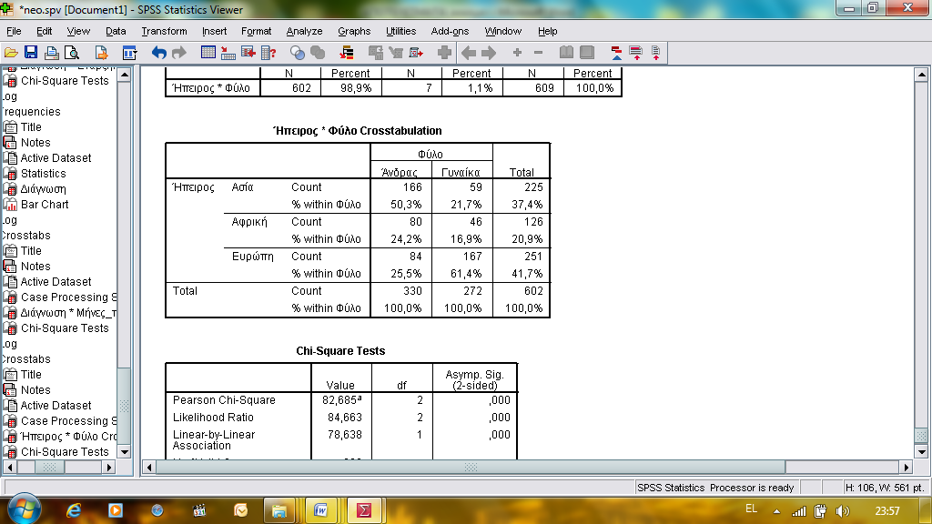

Pearson Chi-Square = 83,2. df=3 Sig, 000<0,05
Ο μέσος όρος ηλικίας του δείγματος ήταν τα 32 έτη με τυπική απόκλιση 13,3. Ο Μ.Ο. ηλικίας των ανδρών ήταν τα 29 έτη με τυπική απόκλιση 12,2, ενώ των γυναικών 36 με τυπική απόκλιση 13,6. (Γράφημα 1)
Γράφημα 1: Ηλικιακή κατανομή

Διαπιστώθηκε στατιστικώς σημαντική συσχέτιση ανάμεσα στην ηλικία και το φύλο (Χ² = 40,9. df=4 Sig.000<0,05). Το 51,2% των ανδρών ανήκε στην ηλικιακή ομάδα 19-34 ενώ το 47,3% των γυναικών ανήκε στην ηλικιακή ομάδα 35-55. (Πίνακας 2)

Πίνακας 2: Κατανομή φύλου ανά Ηλικιακές ομάδες
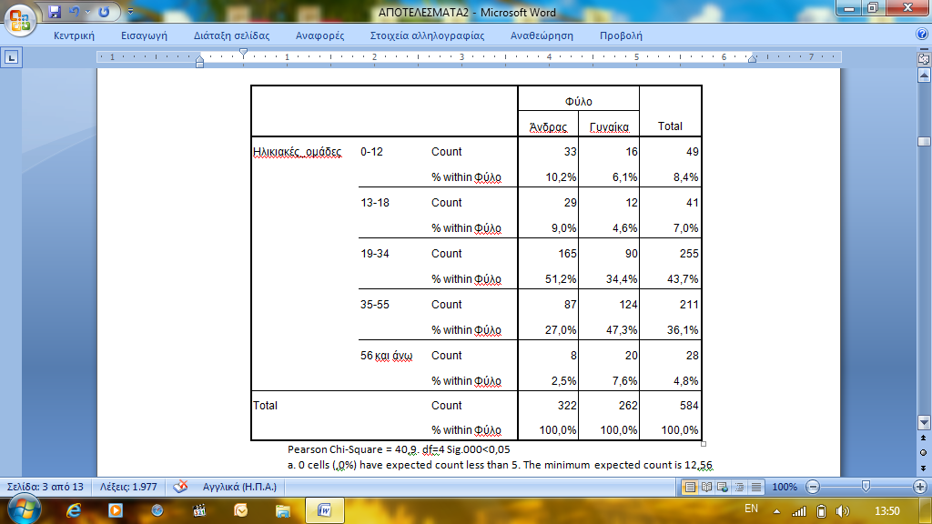
Pearson Chi-Square = 40,9. df=4 Sig.000<0,05
Ως προς την οικογενειακή κατάσταση, οι περισσότεροι (43,61%) ήταν άγαμοι, το 31,57% ήταν έγγαμοι με παιδιά, το 7,3% ήταν διαζευγμένοι με παιδιά, το 4,74% ήταν έγγαμοι με παιδιά και το 3,83% ήταν άγαμοι με παιδιά. (Γράφημα 2)
Γράφημα 2: Οικογενειακή κατάσταση
Εφαρμόζοντας την επιλογή Recode του SPSS βρέθηκε σημαντική συσχέτισης ανάμεσα στην οικογενειακή κατάσταση και το φύλο. (X²= 54,9. df=3 Sig.000<0,05). (Πίνακας 3) Το μεγαλύτερο ποσοστό των ανδρών ήταν άγαμοι (61%), οι έγγαμοι κατείχαν το 30,8%, ένα 5,1% ήταν διαζευγμένοι και ένα 3,1% άνηκε σε άλλη κατηγορία. Όσον αφορά τις γυναίκες στο μεγαλύτερο ποσοστό ήταν έγγαμες (42,4%),το 32,2% ήταν άγαμες, το 12,2% διαζευγμένες και το 13,3% άνηκε σε άλλη κατηγορία.
Πίνακας 3: Κατανομή Οικογενειακής κατάστασης ανά Φύλο
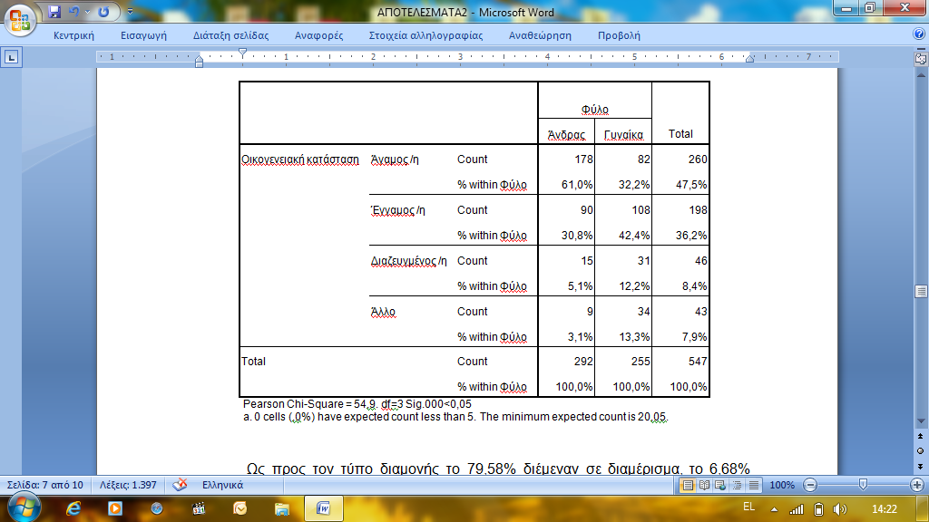
Pearson Chi-Square = 54,9. df=3 Sig.000<0,05

Ως προς την εργασιακή κατάσταση, το 53,2% ήταν άνεργοι, το 16,09% ήταν πλήρως απασχολούμενοι, το 13,14% απασχολούνταν μερικώς και 17,57% αφορούσε άλλο (συνταξιούχοι και μαθητές). (Γράφημα 3)
Γράφημα 3: Εργασιακή κατάσταση
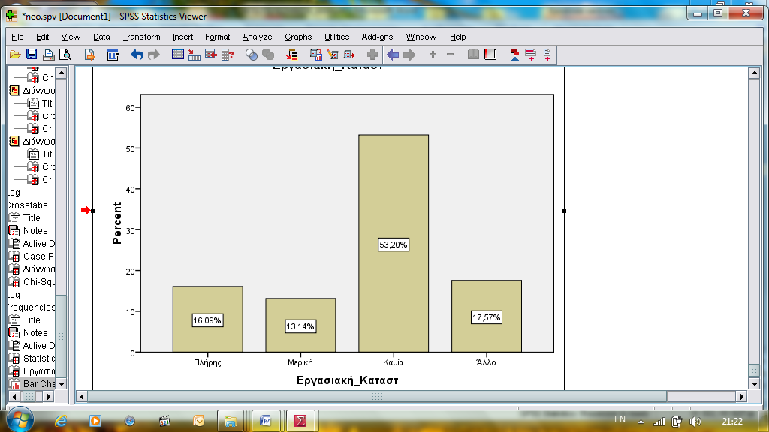
Ως προς την ασφάλιση, το 74,49% δεν είχαν καμία, το 24,09% είχαν ΙΚΑ ή είχαν κάνει αυτασφάλιση, και το 1,42% είχαν άλλου είδους ασφάλισης. (Γράφημα 4)

Γράφημα 4: Ασφάλιση
Ως προς την εκπαίδευση το 40,36% είχε παρακολουθήσει έως 9 έτη εκπαίδευσης, το 31,41% από 10 έως 12 έτη εκπαίδευσης, το 21,07% πάνω από 12 έτη και υπήρχε ένα μικρό ποσοστό 6,36% αναλφάβητων. Μέσω του δείκτη Pearson Chi-Square διαπιστώθηκε στατιστικώς σημαντική συσχέτιση της εκπαίδευσης και της ηπείρου καταγωγής (Χ² = 38,4. df=9 Sig, 000<0,05). (Πίνακας 4) Το 43,8% όσων είχαν λιγότερα από 9 έτη εκπαίδευση ήταν από την Ασία, το 37,9 από την Ευρώπη, και το 17,7 από την Αφρική. Το 44,3% όσων είχαν από 10-12 έτη εκπαίδευση ήταν από την Ευρώπη, το 31,6% από την Ασία και το 24,1% από την Αφρική. Το 56,6% όσων είχαν πάνω από 12 έτη εκπαίδευση ήταν από την Ευρώπη, το 24,5% από την Ασία και το 17,9% από την Αφρική. Το 62,5% των αναλφάβητων ήταν από την Ασία, το 34,4% από την Αφρική και το 0,5% από την Ευρώπη.
Πίνακας 4: Κατανομή Εκπαίδευσης ανά Ήπειρο
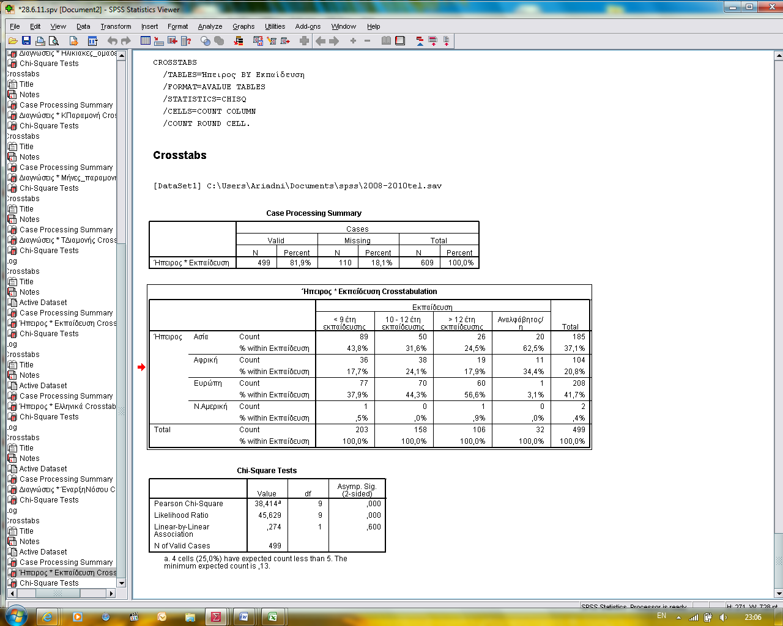
Pearson Chi-Square = 38,4. df=9 Sig.000<0,05
Ως προς τη γνώση των ελληνικών το 64,08% δεν μιλούσαν καθόλου ή λίγα ελληνικά, το 34,89% μπορούσαν να επικοινωνήσουν πολύ καλά και υπήρχε ένα μικρό ποσοστό 1,04% που τα ελληνικά ήταν η μητρική τους γλώσσα. Διαπιστώθηκε στατιστικώς σημαντική συσχέτιση μεταξύ της γνώσης των ελληνικών και της ηπείρου καταγωγής Monte Carlo Sig. (2-sided) ,000<0,05 (95% Confidence Interval). (Πίνακας 5) Το 52,8% όσων δεν μιλούσαν καθόλου η λίγα ελληνικά ήταν από την Ασία, το 25,3% από την Αφρική και το 21,8% από την Ευρώπη. Το 74,3% όσων μπορούσαν να επικοινωνήσουν καλά ήταν από την Ευρώπη, το 12,4% από την Ασία, και το 11,9 από την Αφρική.
Πίνακας 5: Κατανομή γνώσης ελληνικών ανά Ήπειρο
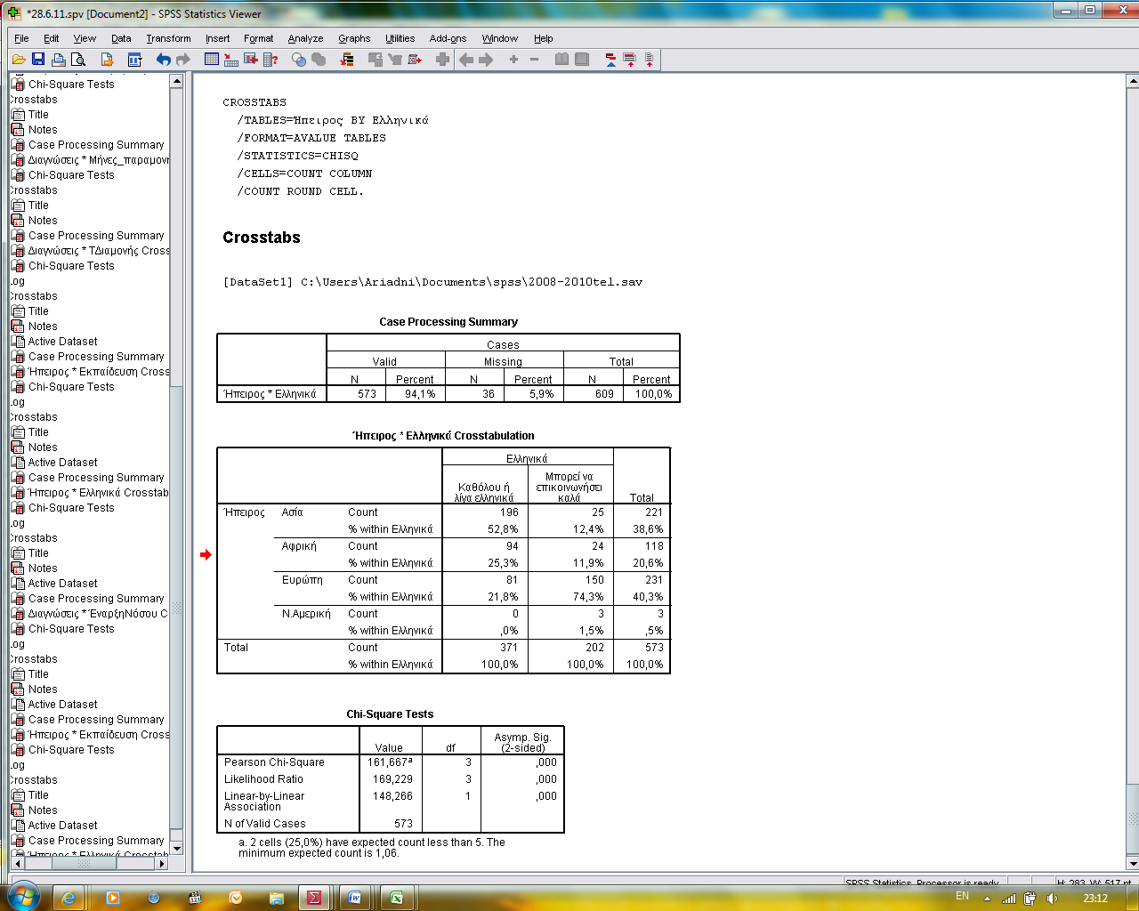
Pearson Chi-Square = 161,6. df=9 Sig.000<0,05.

.
Ως προς το καθεστώς παραμονής το 36,5% ήταν οικονομικοί μετανάστες, το 35,33% αιτούντες άσυλο, το 21,67% ήταν χωρίς νόμιμη παραμονή και το 6,5% είχαν διαμονή για άλλους λόγους (διαμονή λόγω σπουδών / γάμου με Έλληνα πολίτη, κατοχή ελληνικής ιθαγένειας από πολιτογράφηση κ.α.). Το μεγαλύτερο ποσοστό των εξυπηρετουμένων (36,76%) είχαν πάνω από 60 μήνες διαμονή στην Ελλάδα, ακολουθούν εκείνοι με λιγότερο από 12 μήνες διαμονής (27,03%) και στη συνέχεια όσοι διαμένουν 13-18 μήνες στην Ελλάδα (11,71%). Μικρότερα ποσοστά υπήρχαν στις κατηγορίες 37-60 μήνες (8,29%), 25-36 μήνες (7,39%), 19-24 μήνες (5,95%) ενώ 2,88 % γεννήθηκε στην Ελλάδα.
Ως προς τον τύπο διαμονής το 79,58% διέμεναν σε διαμέρισμα, το 6,68% έμεναν σε ξενώνα, το 5,15% σε ξενοδοχείο και το 4,01% ήταν άστεγοι και το 4,58% σε κέντρο υποδοχής προσφύγων. (Γράφημα 5)
Γράφημα 5: Τύπος διαμονής
Ως προς τα αιτήματα που δέχτηκε το ΚΗ “Βαβέλ” για το 2008-2010 το μεγαλύτερο ποσοστό (25,12%) αφορούσε πάνω από ένα αίτημα, το 17,57% αφορούσε ψυχοθεραπεία, το 12,97% στιγμιογράφηση, το 12,32% εκτίμηση. Το 8,7% των αιτημάτων αφορούσαν υπηρεσίες διοικητικού χαρακτήρα (όπως έκδοση βεβαίωσης για εγκατάσταση σε ξενώνα), το 6,57% αφορούσε αίτημα κοινωνικής παρέμβασης, το 5,91% αφορούσε αίτημα συμβουλευτικής. Μικρότερα ποσοστά υπήρχαν στις κατηγορίες αδιευκρίνιστο (5,09%), άλλα αιτήματα (4,76%) και υπηρεσίες αποκατάστασης (0,99%). (Γράφημα 6)
Γράφημα 6: Αιτήματα που δέχτηκε το ΚΗ “Βαβέλ”
Συσχέτιση βρέθηκε ανάμεσα στην έκφραση του αιτήματος και την ήπειρο καταγωγής. (Χ² = 56,5. df=18 Sig.000<0,05). (Πίνακας 6) Όσοι κατάγονταν από την Ασία στο μεγαλύτερο ποσοστό τα αιτήματά τους ήταν πολλαπλά (28,2%), συνταγογράφησης (15,4%), ψυχοθεραπείας (12,8) διοικητικού χαρακτήρα (11,9) εκτίμησης (11,5%). Στους Αφρικανούς τα αιτήματα ήταν κυρίως πολλαπλά (26,2%), συνταγογράφησης (14,3%), ψυχοθεραπείας (12,7) διοικητικού χαρακτήρα (11,9) από 11,1% κοινωνικής παρέμβασης και εκτίμησης. Οι Ευρωπαίοι στο μεγαλύτερο ποσοστό αιτήθηκαν ψυχοθεραπείας (24,1%), το 21,7% αφορούσε πολλαπλό αίτημα, αίτημα εκτίμησης (13,8%) και το 10,3% αφορούσε συνταγογράφηση.

Πίνακας 6: Κατανομή Αιτήματος ανά Ήπειρο
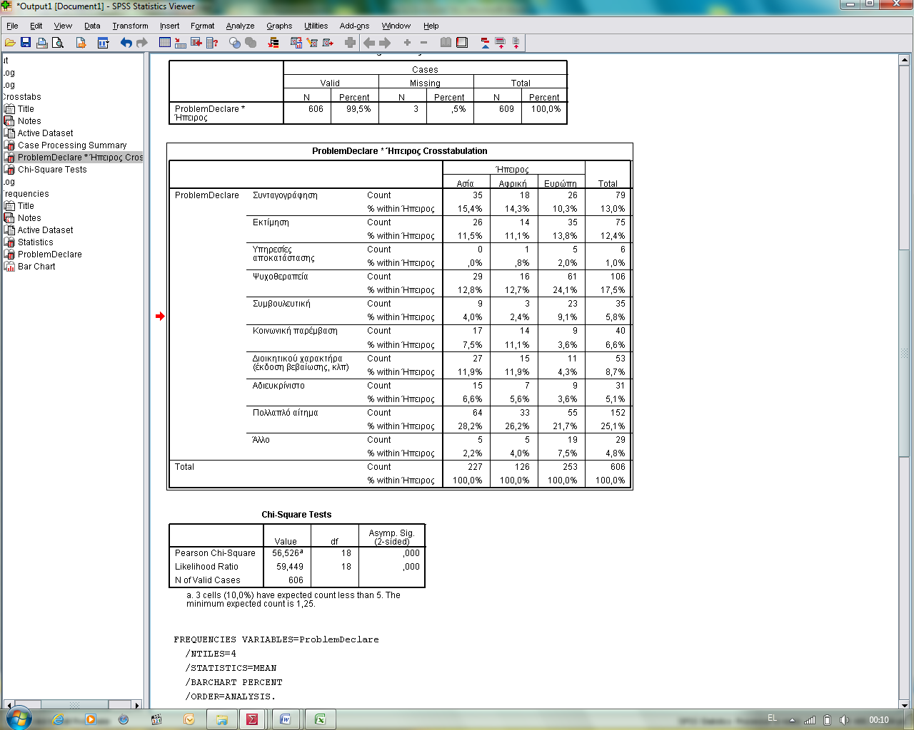
Pearson Chi-Square = 56,5. df=18 Sig.000<0,05

Ως προς τη διάγνωση (κατά ICD10) οι περισσότερες (33,08%) αφορούσαν διαταραχές της διάθεσης, το 23,88% ήταν νευρωσικές, συνδεόμενες με το stress και σωματόμορφες διαταραχές, το 8,71% ήταν σχιζοφρένια, σχιζότυπη διαταραχή & παραληρητικές διαταραχές, το 17,16% αφορούσε άλλες διαγνώσεις (οργανικές ψυχικές διαταραχές, συμπεριλαμβανομένων των συμπτωμάτων, διαταραχές της προσωπικότητας του ενηλίκου κ.α.), το 5,72% αφορούσε διπλές διαγνώσειςκαι για το 11,44% δεν βρέθηκαν ευρήματα μείζονος ψυχιατρικής διαταραχής. (Γράφημα 7)
Γράφημα 7: Διαγνώσεις (κατά ICD10)
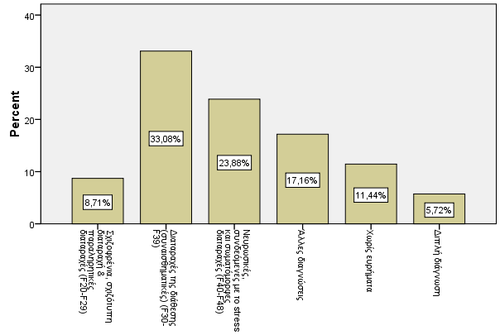
Όσον αφορά την έναρξη της νόσου για το 56,52% ξεκίνησε στην Ελλάδα, για το 37,30% προϋπήρχε της μετανάστευσης ενώ για το 6,18% η νόσος ξεκίνησε κατά τη διάρκεια της μετάβασης. Δεν βρέθηκε στατιστικώς σημαντική συσχέτιση ανάμεσα στη διάγνωση και την έναρξη νόσου, δηλαδή δεν εξαρτάται η διάγνωση από το πού ξεκίνησε η νόσος. Monte Carlo Sig. (2-sided) ,752>0,05.

Συσχέτιση των διαγνώσεων με κοινωνικές παραμέτρους

Μέσω του δείκτης Pearson Chi-Square διαπιστώθηκε στατιστικώς σημαντική συσχέτιση μεταξύ της διάγνωσης και του καθεστώτος παραμονής (Χ² = 82,8. df=15 Sig, 000<0,05). Στους οικονομικούς μετανάστες το 40,5% παρουσίαζε διαταραχές της διάθεσης, το 36,6% νευρωσικές, συνδεόμενες με το stress και σωματόμορφες διαταραχές και από 9,2% στις διαγνωστικές κατηγορίες άλλες διαγνώσεις και χωρίς ευρήματα. Στην κατηγορία αιτούντες άσυλο και πρόσφυγες το 32,6% παρουσίαζε συναισθηματικές διαταραχές, το 22,7% άλλες διαγνώσεις, από 14,5% στις διαγνωστικές κατηγορίες νευρωσικές, συνδεόμενες με το stress και σωματόμορφες διαταραχές και χωρίς ευρήματα και 12,2% σχιζοφρένια, σχιζότυπη διαταραχή & παραληρητικές διαταραχές. Στα άτομα που δεν είχαν νόμιμη παραμονή το 29,7% παρουσίαζε νευρωσικές, συνδεόμενες με το stress και σωματόμορφες διαταραχές, το 26,6% διαταραχές της διάθεσης, από 17,2% αφορούσε άλλες διαγνώσεις και διπλή διάγνωση. Στους διαμένοντες για άλλους λόγους το 27,6 % αφορούσε σχιζοφρένια, σχιζότυπη διαταραχή & παραληρητικές διαταραχές, το 24,1% άλλες διαγνώσεις, το 20,7 διαταραχές της διάθεσης και το 13,8% διπλή διάγνωση. (Πίνακας 7)
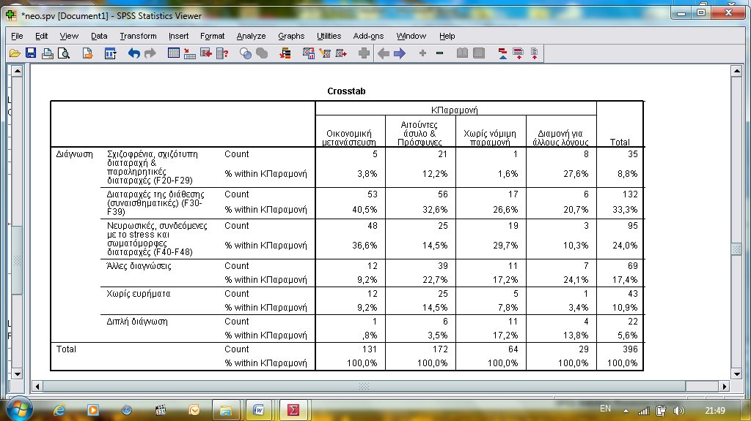
Πίνακας 7: Κατανομή Διάγνωσης ανά Καθεστώς παραμονής
Pearson Chi-Square = 82,8. df=15 Sig, 000<0,05
Συσχέτιση βρέθηκε και ανάμεσα στη διάγνωση και τους μήνες παραμονής Monte Carlo Sig. (2-sided) ,001<0,05 (95% Confidence Interval). Στους κάτω από 12 μήνες παραμονής οι διαγνώσεις αφορούσαν κυρίως διαταραχές της διάθεσης (34.4%), άλλες διαγνώσεις (22,9%), νευρωσικές, συνδεόμενες με το stress και σωματόμορφες διαταραχές (17,7%). Στους άνω από 60 μήνες παραμονής οι διαγνώσεις κατανέμονταν ως εξής νευρωσικές, συνδεόμενες με το stress και σωματόμορφες διαταραχές (39,4%), διαταραχές της διάθεσης (29,5%), άλλες διαγνώσεις (12,1%), Στην κατηγορία 13-18 μήνες παραμονής το μεγαλύτερο ποσοστό αφορούσε διαταραχές της διάθεσης (36,2%), χωρίς ευρήματα (21,3%), νευρωσικές, συνδεόμενες με το stress και σωματόμορφες διαταραχές (10.6%). Στην κατηγορία 19-24 μήνες παραμονής το 50% διαγνώστηκε με διαταραχές της διάθεσης και το 23,1% με άλλες διαγνώσεις. Στην κατηγορία 25-36 μήνες παραμονής από 26,5% αφορούσε τις κατηγορίες διαταραχές της διάθεσης και νευρωσικές, συνδεόμενες με το stress και σωματόμορφες διαταραχές και από 17,6% άλλες διαγνώσεις και χωρίς ευρήματα. Τέλος, στην κατηγορία 37-60 μήνες παραμονής οι διαγνώσεις διαμορφώθηκαν κυρίως ως εξής: νευρωσικές, συνδεόμενες με το stress και σωματόμορφες διαταραχές (37,5%) και διαταραχές της διάθεσης (33,3%). (Πίνακας 8)
Πίνακας 8: Κατανομή διάγνωσης ανά μήνες παραμονής
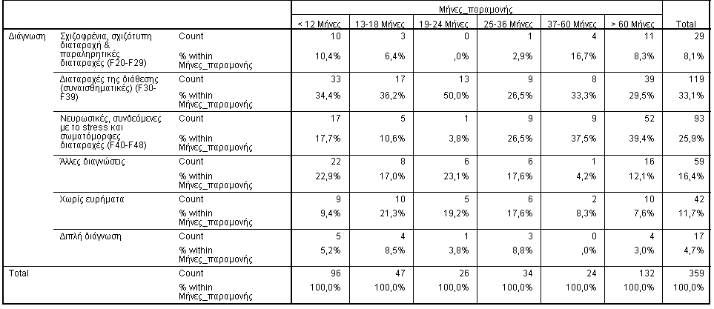
Monte Carlo Sig. (2-sided) ,001<0,05 (95% Confidence Interval).

Συσχέτιση βρέθηκε και ανάμεσα στη διάγνωση και την εργασιακή κατάσταση. (Χ² = 41,5. df=15 Sig, 000<0,05). Στους ανέργους το μεγαλύτερο ποσοστό διαγνώστηκε με διαταραχές της διάθεσης (35,5%), άλλες διαγνώσεις (20%) και νευρωσικές, συνδεόμενες με το stress και σωματόμορφες διαταραχές. Στους πλήρης απασχολούμενους το 40% παρουσίαζε διαταραχές της διάθεσης και το 38,5% νευρωσικές, συνδεόμενες με το stress και σωματόμορφες διαταραχές. Στην κατηγορία μερικής απασχόλησης το 37% παρουσίαζε διαταραχές της διάθεσης και το 33,3% νευρωσικές, συνδεόμενες με το stress και σωματόμορφες διαταραχές. Τέλος στην κατηγορία άλλο που αφορούσε μαθητές και συνταξιούχους τα μεγαλύτερα ποσοστά αφορούσαν άλλες διαγνώσεις (27%) και νευρωσικές, συνδεόμενες με το stress και σωματόμορφες διαταραχές (25,4%). (Πίνακας 9)
Πίνακας 9: Κατανομή διάγνωσης ανά εργασιακή κατάσταση
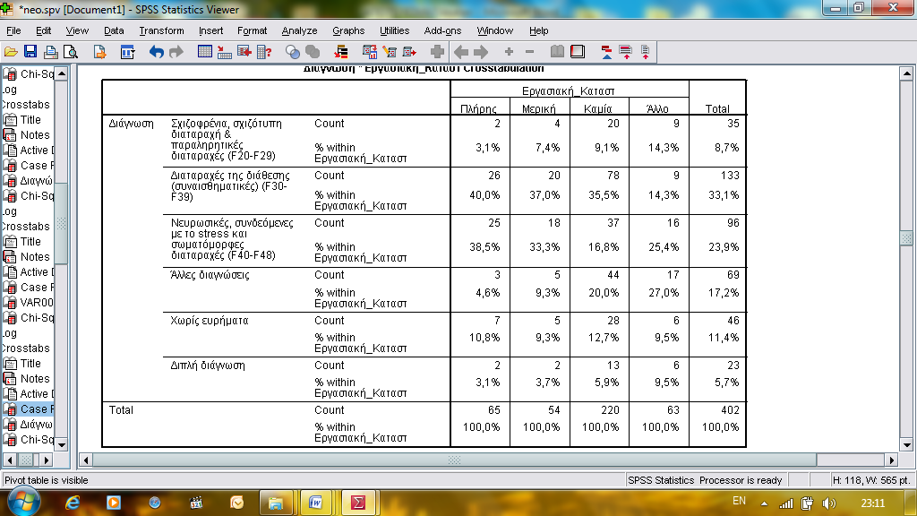
Pearson Chi-Square = 41,5. df=15 Sig, 000<0,05

Δεν βρέθηκε στατιστικώς σημαντική συσχέτιση ανάμεσα στη διάγνωση και την έναρξη νόσου, δηλαδή δεν εξαρτάται η διάγνωση από το πού ξεκίνησε η νόσος. Monte Carlo Sig. (2-sided) ,752>0,05.

Δ. ΣΥΖΗΤΗΣΗ
Στην διεθνή βιβλιογραφία οι έρευνες σχετικά με την ψυχική υγεία και ψυχοπαθολογία των μεταναστών δίνουν αντιφατικά ευρήματα και αυτό που αναδεικνύεται είναι η ανάγκη για ποιοτικές πληροφορίες σχετικά με πολιτισμικά θέματα έτσι ώστε να γίνεται σωστή καταγραφή των στοιχείων αναφορικά με την συμπτωματολογία.

Οι έρευνες αναφορικά με την ψυχική υγεία μεταναστών στην Ελλάδα περιορίζονται στην ψυχική ανθεκτικότητα μεταναστών / παλιννοστούντων μαθητών και την προσαρμογή παιδιών και εφήβων στο σχολικό πλαίσιο καθώς είναι ένας πληθυσμός που μπορεί εύκολα να μελετηθεί. Ωστόσο έχουν πραγματοποιηθεί μελέτες σχετικά με τον επιπολιτισμό και την ψυχοκοινωνική προσαρμογή των μεταναστών στην Ελλάδα. Σχετικά όμως με την ψυχοπαθολογία των μεταναστών δεν υπάρχουν στοιχεία εκτός από μια σύντομη αναφορά από τους γιατρούς χωρίς σύνορα το 2004 χωρίς όμως επαρκή στοιχεία για να αποτελέσει συγκριτική μελέτη.

Το τμήμα Οικονομικών και Κοινωνικών Υποθέσεων των Ηνωμένων Εθνών εκτιμά ότι ο αριθμός των μεταναστών στην Ελλάδα για το 2010 ήταν 1.132.794 αποτελώντας το 10.1% του γενικού πληθυσμού της χώρας. Επίσης εκτίμησή τους ήταν ότι για το 2010 το 55% των μεταναστών ήταν άνδρες και το 45% γυναίκες. (UN) Στην παρούσα μελέτη διαπιστώθηκε ότι το μεγαλύτερο ποσοστό των εξυπηρετουμένων ήταν άνδρες (54,4%) και ακλουθούν οι γυναίκες με ποσοστό 45%. Συγκεκριμένα το 50,2% των ανδρών ήταν Ασιατικής καταγωγής με το μεγαλύτερο ποσοστό να κατάγεται από το Αφγανιστάν (65%). Ενώ το μεγαλύτερο ποσοστό των γυναικών ήταν Ευρωπαϊκής καταγωγής (60,9%) κυρίως από την Αλβανία (30%) και την Βουλγαρία (24%). Αυτές οι μεγάλες διαφοροποιήσεις μεταξύ του φύλου και της ηπείρου καταγωγής παρατηρούνται σε όλες τις έρευνες που έχουν γίνει σε μετανάστες και αυτό οφείλεται κυρίως στο γεγονός ότι από τις Ασιατικές χώρες είναι οι άνδρες εκείνοι που μεταναστεύουν σε αντίθεση με τις Ευρωπαϊκές χώρες που κυρίως είναι γυναίκες. Αυτές τις μεγάλες διαφοροποιήσεις στηρίζει και το ΙΜΕΠΟ στην τελική έκθεσή για την μετανάστευση στην Ελλάδα το 2004. (ΙΜΕΠΟ 2004) Γεγονός που οφείλεται στο διαφορετικό πολιτισμικό υπόβαθρο που θέλει τον άνδρα -τον σύζυγο ή τον μεγαλύτερο αδελφό ή σε κάποιες περιπτώσεις ένας από τα αδέρφια επιλέγεται από την οικογένεια- να αναλαμβάνει την οικονομική στήριξή της.

Στο σύνολό τους οι εξυπηρετούμενοι του κέντρου κατάγονταν κυρίως από την Ευρωπαϊκή ήπειρο (41,5%) {συγκεκριμένα από την Αλβανία (31%) και τη Βουλγαρία (23%)} και από την Ασιατική ήπειρο με το 62% να κατάγεται από το Αφγανιστάν. Ομοιότητες υπάρχουν στην έκθεση του ΙΜΕΠΟ όπου το 56% του συνόλου των μεταναστών είναι από την Αλβανία και τη Βουλγαρία αλλά δεν αναφέρεται το ποσοστό των Αφγανών. (ΙΜΕΠΟ 2004) Τα περισσότερα αιτήματα που δέχτηκε το ΚΗ “Βαβέλ” από άτομα ασιατικής και αφρικανικής καταγωγής αφορούσαν κυρίως τις εξής κατηγορίες πολλαπλό αίτημα, συνταγογράφηση και ψυχοθεραπεία, ενώ τα αιτήματα που προέρχονταν από άτομα ευρωπαϊκής καταγωγής αφορούσαν κυρίως ψυχοθεραπεία. Οι κυριότερες διαγνώσεις αφορούσαν διαταραχές τις διάθεσης και νευρωσικές συνδεόμενες με το stress και σωματόμορφες διαταραχές καθώς και άλλες διαγνώσεις όπως οργανικές ψυχικές διαταραχές, συμπεριλαμβανομένων των συμπτωμάτων, διαταραχές της προσωπικότητας του ενηλίκου κ.α. Η συγκεκριμένη μελέτη δε βρήκε συσχέτιση ανάμεσα στη διάγνωση και την ήπειρο καταγωγής.

Το μεγαλύτερο μέρος του πληθυσμού βρίσκεται στην πιο παραγωγική ηλικία όταν μεταναστεύουν παρατηρήθηκε όμως μια μικρή διαφοροποίηση ως προς το φύλο και την ηλικιακή ομάδα που ανήκουν όπως φαίνεται στον Πίνακα 2. Οι άνδρες ήταν κυρίως 19-34 ετών με Μ.Ο. ηλικίας τα 29 έτη ενώ οι γυναίκες 35-55 ετών με Μ.Ο. ηλικίας τα 36 έτη. Το μεγαλύτερο ποσοστό του πληθυσμού ήταν άγαμοι και οι περισσότεροι εξ αυτών ήταν άνδρες ενώ οι γυναίκες άνηκαν στην έγγαμη κατηγορία. (Πίνακας 3)

Ως προς την εργασιακή κατάσταση το μεγαλύτερο ποσοστό ήταν άνεργοι και χωρίς καμία ασφάλιση. Η απάντηση στο πρώτο ερώτημα ήταν θετική καθώς βρέθηκε να εξαρτάτε η διάγνωση από την εργασιακή κατάσταση (Πίνακας 9). Το μεγαλύτερο ποσοστό των ανέργων υπέφερε από διαταραχές της διάθεσης και άλλες διαγνώσεις (οργανικές ψυχικές διαταραχές, συμπεριλαμβανομένων των συμπτωμάτων, διαταραχές της προσωπικότητας του ενηλίκου κ.α.) σε αντίθεση με τους πλήρης και μερικής απασχολούμενους που διαγνώστηκαν με διαταραχές της διάθεσης και νευρωσικές συνδεόμενες με το stress και σωματόμορφες διαταραχές. Έρευνες σε μεξικανούς στην Αμερική έχουν δείξει ότι ο ρατσισμός και οι διακρίσεις στον χώρο εργασίας επηρεάζουν περισσότερο τις γυναίκες και αυξάνουν τα επίπεδα κατάθλιψης και stress. (Wood J W, Newbold K B 2011)

Ως προς την εκπαίδευση στις κατηγορίες «10-12 έτη εκπαίδευσης» και «πάνω από 12 έτη εκπαίδευσης» το μεγαλύτερο ποσοστό ήταν ευρωπαϊκής καταγωγής ενώ στις κατηγορίες «έως 9 έτη εκπαίδευσης» και «αναλφάβητοι» το μεγαλύτερο ποσοστό ήταν από την Ασία και την Αφρική. (Πίνακας 4)

Ως προς τη γνώση των ελληνικών το μεγαλύτερο ποσοστό δε μιλούσαν καθόλου ή λίγα ελληνικά και κατάγονταν κυρίως από την Ασία και την Αφρική, μικρότερο ήταν το ποσοστό των ευρωπαίων (Πίνακας 5) Ως εκ τούτου οι γλώσσες που μιλούσαν ήταν κυρίως τα φάρσι, τα νταρί, τα ούρντου, τα παστού, τα αραβικά, τα μπάνγκλα, τα αλβανικά, τα βουλγαρικά, τα ρώσικα κ.α. Για να καταρριφθούν τα γλωσσικά εμπόδια ήταν αναγκαίο και επαγγελματικά ηθικό να βρεθούν διαμεσολαβητές κατάλληλα εκπαιδευμένοι σε θέματα ψυχικής υγείας. Σαφώς, οι άνθρωποι αυτοί προέρχονταν από τις κοινότητες των μεταναστών και παρακολούθησαν ειδικά εκπαιδευτικά προγράμματα τα οποία διεξήχθησαν στο ΚΗ “Βαβέλ” αναφορικά με θέματα ψυχικής υγείας και ψυχοπαθολογίας.

Ως προς το δεύτερο ερώτημα που τέθηκε βρέθηκε ότι το καθεστώς παραμονής επηρεάζει την διάγνωση (Πίνακας 7). Στις κατηγορίες οικονομικοί μετανάστες και «χωρίς νόμιμη παραμονή» βρέθηκε ότι οι περισσότερες διαγνώσεις αφορούσαν διαταραχές της διάθεσης και νευρωσικές συνδεόμενες με το stress και σωματόμορφες διαταραχές. Στους αιτούντες άσυλο ή πρόσφυγες τα ποσοστά ήταν σχετικά μοιρασμένα σε όλες τις διαγνωστικές κατηγορίες. Συστηματικές έρευνες έχουν δείξει ότι οι πρόσφυγες και οι αιτούντες άσυλο βρίσκονται σε υψηλό κίνδυνο σε σχέση με τον γενικό πληθυσμό για την ανάπτυξη διαφόρων ψυχικών διαταραχών που συνδέονται με την έκθεσή τους στον πόλεμο, τη βία, τα βασανιστήρια, στην εξαναγκασμένη μετανάστευση και εξορία καθώς και την αβεβαιότητα του καθεστώτος παραμονής στην χώρα που αναγκάζονται να ζητήσουν άσυλο. (Kirmayer L J et al 2011) Η μακρά και χρονοβόρα διαδικασία απόδοσης ασύλου έχει επίσης συσχετιστεί με την αύξηση ψυχικών διαταραχών διότι επιτείνεται το stress και ο φόβος αποχωρισμού από την οικογένεια και επαναπατρισμού καθώς και η κοινωνική απομόνωση. (Toar M, O’Brien K K, Fahey T 2009) Στους διαμένοντες για άλλους λόγους (διαμονή λόγω σπουδών / γάμου με έλληνα πολίτη, κάτοχος ελληνικής ιθαγένειας από πολιτογράφηση κ.α) οι διαγνώσεις αφορούσαν κυρίως σχιζοφρένια, σχιζότυπη διαταραχή & παραληρητικές διαταραχές καθώς και την κατηγορία άλλες διαγνώσεις (οργανικές ψυχικές διαταραχές, συμπεριλαμβανομένων των συμπτωμάτων, διαταραχές της προσωπικότητας του ενηλίκου κ.α.).

Στην παρούσα μελέτη το μεγαλύτερο ποσοστό των επωφελουμένων ήταν είτε πάνω από 60 μήνες στην Ελλάδα ή κάτω από 12 μήνες και οι διαγνώσεις και για τις δυο αυτές κατηγορίες αφορούσαν διαταραχές της διάθεσης και νευρωσικές συνδεόμενες με το stress και σωματόμορφες διαταραχές (Πίνακας 8). Μελέτες έχουν δείξει ότι ψυχωσικές διαταραχές εμφανίζονται 10-12 χρόνια μετά την μετανάστευση ή στη δεύτερη γενιά μεταναστών (Bhugra D et al 2011, Kirmayer L J et al 2011) γεγονός που δεν στηρίζεται από την παρούσα μελέτη. Έρευνες στην Αγγλία έχουν δείξει ότι τα επίπεδα των κοινών ψυχικών διαταραχών στους μετανάστες είναι χαμηλά αμέσως μετά την μετανάστευση καθώς επικρατούν συναισθήματα αισιοδοξίας και ελπίδας για μια νέα, καλύτερη ζωή. Μόλις όμως εγκατασταθούν παρατηρείται μια αύξηση στα επίπεδα των ψυχικών διαταραχών διότι βιώνουν την απώλεια σε οικογενειακό ή και κοινωνικό επίπεδο και την απόρριψη ή την απόκλιση από το κοινωνικό δίκτυο τη χώρας υποδοχής. Τα ευρήματα είναι αντιφατικά όταν γίνεται σύγκριση με το γηγενή πληθυσμό, άλλες δείχνουν υψηλά τα επίπεδα στους μετανάστες και άλλες καμία διαφορά ανάμεσα στους δυο πληθυσμούς. (Bhugra D et al 2011)

Ως προς τον τύπο διαμονής το μεγαλύτερο ποσοστό (79,58%) διέμεναν σε διαμέρισμα (Γράφημα 5) είτε φιλοξενούμενοι από συμπατριώτες είτε πληρώνοντας ένα μεγάλο αντίτιμο για μια θέση σε ένα δωμάτιο που μπορεί να φιλοξενήσει πάνω από 8 άτομα. Απάνθρωπες συνθήκες που μπορεί να ελλοχεύουν κίνδυνο για την υγεία τους αλλά τις περισσότερες φορές προτιμότερες από την παραμονή σ’ένα παγκάκι σε κάποια πλατεία με κίνδυνο τη σωματική ακεραιότητα.

Η απάντηση στο τελευταίο ερώτημα ήταν αρνητική καθώς δεν βρέθηκε στατιστικώς σημαντική συσχέτιση ανάμεσα στη διάγνωση και την έναρξη νόσου, δηλαδή δεν εξαρτάται η διάγνωση από το πού ξεκίνησε η νόσος. Έτσι για το μεγαλύτερο ποσοστό (56,52%) η νόσος ξεκίνησε στην Ελλάδα, για το 37,30% προϋπήρχε της μετανάστευσης ενώ για το 6,18% η νόσος ξεκίνησε κατά τη διάρκεια της μετάβασης. Οι συνθήκες διαβίωσης, τα ματαιωμένα όνειρα για μια καλύτερη ζωή και η δυσκολία δημιουργίας ή και συμμετοχής στο κοινωνικό δίκτυο στη χώρα υποδοχής συμβάλουν στην ανάπτυξη ψυχοπαθολογίας.

Ε. ΣΥΜΠΕΡΑΣΜΑΤΑ ΚΑΙ ΠΡΟΤΑΣΕΙΣ

Οι μετανάστες φέρνουν μαζί τους τις δικές τους πολιτισμικές πεποιθήσεις και πρακτικές αναφορικά με την υγεία και την ασθένεια που πολλές φορές έρχονται σε σύγκρουση με τα δυτικά πρότυπα. Παρόλο που η υγεία και η ασθένεια είναι μια παγκόσμια έννοια, ο ορισμός της υγείας, η ερμηνεία των συμπτωμάτων, η θεραπεία και η αποκατάστασή της είναι πολιτισμικά καθορισμένη. (Kemp C, Rasbridge L 2004)

Το WPA ορίζει την ψυχική υγεία και περίθαλψη των μεταναστών ζήτημα πρωταρχικής σημασίας καθώς η επαφή επαγγελματιών ψυχικής υγείας με άτομα διαφορετικού πολιτισμικού υπόβαθρου εγείρει σημαντικά ζητήματα που χρήζουν ανάλογης αντιμετώπισης. (WPA 2010)

Ένα τέτοιο θέμα είναι η δυσκολία εδραίωσης θεραπευτικής σχέσης και η απόδοση διάγνωσης, η οποία βασίζεται στις εμπειρίες που ο εξυπηρετούμενος μοιράζεται με τον επαγγελματία σε συνδυασμό με την παρατήρηση της συμπεριφοράς του από εκείνον. Αυτό όμως το μοίρασμα και η ερμηνεία της εμπειρίας του εξυπηρετουμένου μπορεί να είναι προβληματική όταν υπάρχουν γλωσσικά εμπόδια και σημαντικές πολιτισμικές διαφορές καθώς πολλές συμπεριφορές μπορεί να ερμηνευτούν λάθος. (Bhugra D, Gupta S 2011)

Άλλο ένα θέμα είναι η προσβασιμότητα των μεταναστών στις υπηρεσίες ψυχικής υγείας καθώς εύκολα αποκλείονται από αυτές. Η οποιαδήποτε ψυχοκοινωνική παρέμβαση και κοινωνική ένταξη είναι ακόμα πιο δύσκολη εάν το κοινωνικό δίκτυο είναι ανύπαρκτο ή αναποτελεσματικό, πράγμα που ενισχύεται μέσω του στίγματος και των διακρίσεων.
O Bhugra αναφέρει ότι η ψυχική υγεία των μεταναστών είναι πρωταρχικής σημασίας διότι η έρευνα στο συγκεκριμένο κομμάτι έχει πολλές προοπτικές που μόνο εν μέρει έχουν ερευνηθεί. Η επιδημιολογική μελέτη των ψυχικών διαταραχών στους μετανάστες μπορεί να παράσχει σημαντικές πληροφορίες αναφορικά με
- Την γονιδιακή αλληλεπίδραση με το περιβάλλον για την ανάπτυξη διαταραχής
- Τις στρατηγικές αντιμετώπισης και των παραγόντων ψυχικής ανθεκτικότητας
- Την συννοσηρότητα ψυχικής και σωματικής διαταραχής και
- Τους παράγοντες που επηρεάζουν την πορεία και την έκβαση διαφόρων ψυχικών διαταραχών (Bhugra D, Gupta S 2011)

ΠΡΟΤΑΣΕΙΣ
- Δημιουργία δομών ψυχικής υγείας που θα παρέχουν υπηρεσίες ψυχολογικής και ψυχιατρικής παρακολούθησης καθώς και αποκαταστασιακές παρεμβάσεις σε μετανάστες και τις οικογένειες τους αλλά και στον γηγενή πληθυσμό για την αποφυγή του στίγματος και των διακρίσεων και την ομαλή κοινωνική τους ένταξη.

- Αύξηση της χρηματοδότησης των μονάδων που παρέχουν υπηρεσίες φροντίδας της ψυχικής υγείας, συντονισμός και διατομεακή συνεργασία και υποστήριξή τους για την καλύτερη προσέγγιση των μεταναστευτικών θεμάτων και αναγκών.

- Ένταξη της ψυχικής υγείας των μεταναστών στο πρόγραμμα σπουδών της τριτοβάθμιας εκπαίδευσης σχετικά με πολιτισμικά θέματα και έμφαση στο ρόλο της κουλτούρας και την έκφραση της ψυχοπαθολογίας καθώς και το πώς επηρεάζει η διαδικασία της μετανάστευσης την εκδήλωση της ψυχικής διαταραχής.

- Διαρκής εκπαίδευση των επαγγελματιών ψυχικής υγείας αναφορικά με μεταναστευτικά, θρησκευτικά και διαπολιτισμικά θέματα, πράγμα που θα συντελέσει στην επαρκή καταγραφή στοιχείων για τους μετανάστες που στη συνέχεια θα κάνει δυνατή την περεταίρω έρευνα τους αλλά και αξιολόγηση των παρεχόμενων υπηρεσιών.

- Τροφοδότηση των δομών υγείας και ψυχικής υγείας με διαπολιτισμικούς διαμεσολαβητές κατάλληλα εκπαιδευμένους σε θέματα υγείας και ειδικά ψυχικής υγείας και ψυχοπαθολογίας.

Η κοινοτική κλινική ψυχολογία έχει τις ρίζες της στην δημόσια υγεία, δίνει έμφαση στη συνεργασία και την κοινωνική ενδυνάμωση. (Miller EM, Rasco LM 2004) Ο ρόλος των επαγγελματιών ψυχικής υγείας έχει αλλάξει, οι συντηρητικοί τρόποι αντιμετώπισης της ψυχοπαθολογίας εμπλουτίζονται με την εμπλοκή του ατόμου στην κοινότητα και την δημιουργία δικτύου. Η ισότητα στην πρόσβαση των μεταναστών σε υπηρεσίες ψυχικής υγείας και η εξασφάλιση ότι η παρεχόμενες υπηρεσίες είναι πολιτισμικά ευαισθητοποιημένες, απαλλαγμένες από στερεότυπα και υποθέσεις είναι ίσως τα πρώτα βήματα για την απόκτηση της διαπολιτισμικής ικανότητας (cultural competence)

ΒΙΒΛΙΟΓΡΑΦΙΑ

- WHO. Health of migrants: the way forward - report of a global consultation. March 2010. Available from: URL: http://www.who.int/hac/events/5_monitoring_22feb2010.pdf. (Accessed: 05/03/2011)
- UN. International Migrant Stock. Available from: URL: http://esa.un.org/migration/index.asp?panel=1 (Accessed: 05/03/2011)
- Ν. Γκιωνάκης Εισαγωγή. Στο Κέντρο Ημέρας «Βαβέλ» για την ψυχική υγεία μεταναστών. Από την εκδήλωση: Διασχίζοντας Σύνορα: Διαιώνιση ή φροντίδα του τραύματος. Αθήνα 2008. σ. 13-18.
- IOM/UNHCR. Εγχειρίδιο δασκάλου ‘ΔΕΝ ΕΙΝΑΙ ΜΟΝΟ ΑΡΙΘΜΟΙ’ εκπαιδευτικό υλικό για τη μετανάστευση και το άσυλο στην Ευρώπη. Βρυξέλλες Εκδόθηκε από τον Διεθνή Οργανισμό Μετανάστευση (Δ.O.M) και την Ύπατη Αρμοστεία του ΟΗΕ. 2009
- IOM. The Human Rights of Migration: IOM Policy and Activities. Available from: URL:http://www.iom.int/jahia/webdav/shared /shared/mainsite/microsites/ IDM/workshops/human-rights-migration-november-2009/MC-INF-298-The-Human-Rights-of-Migrants-IOM-Policy-and-Activities.pdf. (Accessed: 12/03/2011)
- A. Triandafyllidou Irregular Migration in Europe Myths and Realities. UK: Ashgate Publishing Group 2010
- Ποσονίδου Ο, Παπαδημητρίου Ε. Αναζητώντας προστασία και ασφάλεια. Αθήνα: Εκδόθηκε από το Κέντρο Ημέρας «Βαβέλ» 2011
- Ο συνήγορος του πολίτη. Σύμβαση του 1951 για το καθεστώς των προσφύγων. Διαθέσιμο από: URL: http://www.synigoros.gr/allodapoi /nomoi/symvasiprotokollo.pdf (Πρόσβαση 12/03/2011)
- UNHCR. Κατευθυντήριες Οδηγίες της Ύπατης Αρμοστείας του ΟΗΕ για τους Πρόσφυγες. Διαθέσιμο από: URL: http://www.unhcr.org/cgi-bin/texis/vtx/refworld/rwmain/opendocpdf.pdf?reldoc=y&docid=4bcff4fd2 (Πρόσβαση 12/03/2011)
- WHO. What is mental health. Available from: URL: http://www.who.int/topics/mental_health/en/index.html (Accessed: 23/03/2011)
- Παυλόπουλος Β, Μπεζεβέγκης Η Θεωρητικές προσεγγίσεις για τη μετανάστευση και τον επιπολιτισμό. Στο Μετανάστες στην Ελλάδα: Επιπολιτισμός και ψυχοκοινωνική προσαρμογή Αθήνα 2008: ΙΜΕΠΟ σ. 17-37.
- U.S. Department of Health and Human Services. Cultural Competence in Disaster Mental Health Programs: Guiding Principles and Recommendations. DHHS Publication 2003. Available from: URL: http://www.hhs.gov/od/documents /CulturalCompetence_FINALwithcovers.pdf
- IOM. Equality in health. Comparative Report The Monitoring and Assessment Tool 2001-2006. Available from: URL: http://iom.fi/files /Equality%20in%20Health/Comparative%20Report-MAT-final.pdf. (Accessed 15/04/2011)
- MPI. Greece: A history of migration. Kasimis Ch Kasimi Ch, 2004 Available from: URL:http://www.migrationinformation.org/Profiles/display.cfm?ID=228
- Carta M G, Bernal M, Hardoy M C, Haro-Abad J M 2005. Migration and mental health in Europe (the state of the mental health in Europe working group: appendix 1). Clinical Practice & Epidemiology in Mental Health 1(13): p.1-16. Available from: URL: http://www.ncbi.nlm.nih.gov/pmc/articles/ PMC1236945/pdf/1745-0179-1-13.pdf.
- Boswell C. Migration in Europe. In: Global Commission on International Migration 3rd edn. Guilford Press, New York 2005
- Mladovsky P. Migration and health in the EU. Research note for the European Commission. DG Employment and Social Affairs 2007
- Bhugra D, Gupta S. Migration and mental health. Cambridge UK: Cambridge University Press, 2011
- Bhugra D, Backer M A 2005. Migration, cultural bereavement and cultural identity. World Psychiatry: 4(1): p. 18-24. Available from: URL: http://www.ncbi.nlm.nih.gov/pmc/articles/PMC1414713/
- Κατερέλος Γ. Το ψυχοκοινωνικό προφίλ του μετανάστη. Μια ψυχοκοινωνική έρευνα. Πάντειο πανεπιστήμιο 2007.
- Chand M. Mental health shared care for ethnic communities– a handbook. Queensland Transcultural Mental Health Centre Staff. Association of the Brisbane Inner South - Division of General Practice 2001
- Bhugra D et al 2011. WPA guidance on mental health and mental health care in migrants. World Psychiatry: 10(1): 2-10. Available from: URL: http://www.ncbi.nlm.nih.gov/pmc/articles/PMC3048516/.
- Caroppo E et al. Relating with migrants: ethnopsychiatry and psychotherapy. Istituto di Psichiatria e Psicologia Clinica, Università Cattolica del Sacro Cuore, Italy 2009 p.331-340
- Καφέτσιος Κ. Το δικαίωμα του «Σχετίζεσθαι»: Δίκτυα σχέσεων και ψυχική υγεία στην σύγχρονη Ελληνική κοινωνία. Πρακτικά διεθνούς συνεδρίου για τα Ανθρώπινα δικαιώματα, για το περιβάλλον και την υγεία, Υπουργείο Παιδείας. σ.139-145. Διεύθυνση Β’θμιας εκπαίδευσης Κιλκίς 2004
- Ζήση A Μετανάστευση και ψυχική υγεία: Ανασκόπηση εμπειρικών ευρημάτων. Ψυχολογία 2006: 13(3): 95-108
- Μπεζεβέγκης Η, Παυλόπουλος Β Επιπτώσεις της μετανάστευσης: Προσαρμογή των μεταναστών. Στο Μετανάστες στην Ελλάδα: Επιπολιτισμός και ψυχοκοινωνική προσαρμογή Αθήνα 2008: ΙΜΕΠΟ σ. 72-93
- Ingleby D. Forced migration and mental health: rethinking the care of refugees and displaced persons. International and cultural psychology 2005
- Sam D L, Berry J W. The Cambridge handbook of Acculturation psychology. Cambridge University Press 2006.
- Kirmayer L J et al. Common mental health problems in immigrants and refugees: General approach in primary care. CMAJ 2011: 183(12):E959-E967. Available from: URL: http://www.cmaj.ca/content/183/12/E959.full.pdf+html
- Bhugra D, Bhui KS. Textbook of cultural psychiatry. Cambridge UK: Cambridge University Press, 2007
- Κατέρη Ε, Καραδήμας Ε. Η επίδραση της κατασκευής του εαυτού στον επιπολιτισμό Αλβανών και Ινδών μεταναστών στην Ελλάδα: οι επιπτώσεις στην ψυχική υγεία. Ψυχολογία 2009. 16(3): 302-320.
- Kitayama S, Cohen D. Handbook of cultural psychology. New York: The Guilford press 2007
- Lindert J, Schouler-Ocak A, Heinz A, Priebe S (2008) Mental health, health care utilisation of migrants in Europe. EuropeanPsychiatry 23:14–20
- Ζήση Α, Πολεμικός Ν, Καΐλα Μ Ψυχική υγεία. Αθήνα 2005: Εκδόσεις Ατραπός.
- International Institute of New Jersey. Stigma, Mental Illness and culture. Available from: URL: http://www.culturallycompetentmentalhealthnj. org/docs/Sept07Workshops/stigma-across-cultures/STIGMA-MENTAL-ILLNESS-AND-CULTURE-brief.pdf. (Accessed 1/4/2011)
- Patel V, Saraceno B, Kleinman A, Beyond evidence: The moral case for international mental health. Am j Psychiatry 2006, 163:8
- NOESI. Ψυχαργώς, Πρόγραμμα Ψυχιατρικής Μεταρρύθμισης. Διαθέσιμο από: URL: http://www.noesi.gr/psichargos. (Πρόσβαση 15/04/2011)
- Μπιλανάκης Ν Μη κυβερνητικές οργανώσεις και υπηρεσίες ψυχικής υγείας. Αθήνα 2006: Εκδόσεις Αρχιπέλαγος.
- Χονδρός Δ. Τα διαχρονικά προβλήματα της Ψυχιατρικής Μεταρρύθμησης και προβλεπόμενες δράσεις στο ΕΣΠΑ 2007-2013. Στο: Η ψυχιατρική μεταρρύθμιση στην Ελλάδα. Ανάγκες – Προτάσεις – Λύσεις. Αθήνα 2009: Εκδόσεις Σάκκουλα. σ. 159-165.
- Γκιωνάκης Ν. Η φροντίδα της ψυχικής υγείας μεταναστών στην Ελλάδα. Στο: Η ψυχιατρική μεταρρύθμιση στην Ελλάδα. Ανάγκες – Προτάσεις – Λύσεις. Αθήνα 2009: Εκδόσεις Σάκκουλα. σ. 129-133.
- Πόλιο Ει, Γκιωνάκης Ν. Όταν οι ανάγκες ψυχικής υγείας των μεταναστών αναζητούν απάντηση: η εμπειρία του Κέντρου Ημέρας «Βαβέλ» στα πρακτικά Συνέδριου των Γιατρών του Κόσμου «Χωρίς Χαρτιά – Χωρίς Υγεία» Αθήνα 19/05/2010
- Syn-eirmos. Το προφίλ του Κέντρου Ημέρας «Βαβέλ». Διαθέσιμο από: URL: http://www.syn-eirmos.gr/Sub_vavel/profil.html (Πρόσβαση: 05/03/2011)
- Bhugra D, Craig Τ, Bhui Κ. Mental Health of Refugees and Asylum Seekers. Oxford NY: Oxford University Press 2011
- Gask L, Lester H, Kendrick T, Peveler R. Primary Care Mental Health. London: Royal college of psychiatrist 2009.
- Dalgard O S, Thapa S B. Immigration, social integration and mental health in Norway, with focus on gender differences. Clinical Practice and Epidemiology in Mental Health 2007. 3(24). Available from: URL http://www.cpementalhealth.com/content/3/1/24)
- Μόττη-Στεφανίδη Φ, Τάκης Ν, Παυλόπουλος Β, Masten A Ψυχική ανθεκτικότητα, μετανάστευση και εφηβεία. Στο Μετανάστευση στην Ελλάδα: Εμπειρίες - Πολιτικές - Προοπτικές Αθήνα: ΙΜΕΠΟ 2008 Τόμ. Β, σ. 162-177
- ΙΜΕΠΟ. Στατιστικά δεδομένα για μετανάστες στην Ελλάδα. 2004 Διαθέσιμο από: URL:http://diversity.commedia.net.gr/files/statistics/statistika_ dedomena_gia _metanastes_sthn_ellada.pdf
- Wood J, Newbold K B. Provider Perspectives on Barriers and Strategies for Achieving Culturally Sensitive Mental Health Services for Immigrants: A Hamilton, Ontario Case Study. Journal of International Migration and Integration 2011. Available from: URL: http://www.springerlink.com/content/14957715740162h5/
- Toar M, O’Brien K K, Fahey T. Comparison of self-reported healthcare utilization between asylum seekers and refugees: an observational study. BMC Public Health 2009. Available from: URL:http:// www.biomedcentral.com/1471-2458/9/214
- Kemp Ch, Rasbridge LA. Refugee and immigrant health: a handbook for health professionals. Cambridge UK: Cambridge University Press 2004
- Hinton D, Hobfoll S, Kirmayer L, Mesquita B, Vijver F, Westermeyer J. Migration, next generations and the future of psychiatry. In WPA. International Conference on Transcultural Psychiatry. Amsterdam 13-16 June 2010.
- Miller KE, Rasco LM. The mental health of refugees: ecological approaches to healing and adaptation. New Jersey: Lawrence Erlbaum Associates Publishers 2004

ΠΑΡΑΡΤΗΜΑ

Γράφημα 2: Ευρωπαϊκή ήπειρος
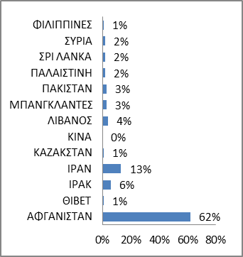
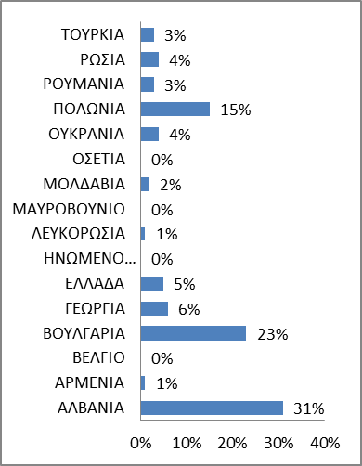
Γράφημα 3: Ασιατική ήπειρος

Γράφημα 4: Αφρικανική ήπειρος
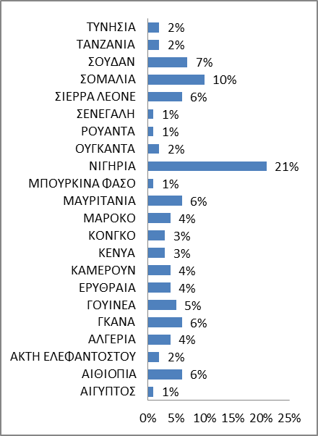
Γράφημα 5: Ν. Αμερικανική ήπειρο
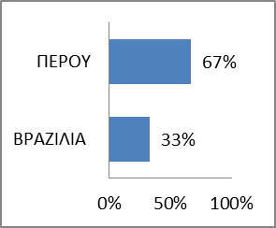

Γράφημα 6: Χώρες Καταγωγής

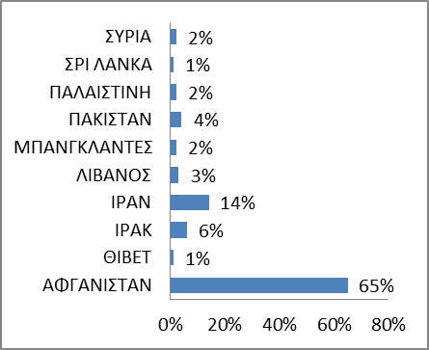
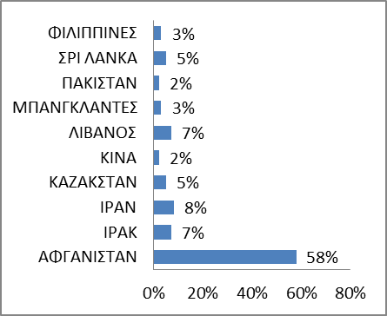
ΑΝΔΡΕΣ ΑΣΙΑ ΓΥΝΑΙΚΕΣ ΑΣΙΑ

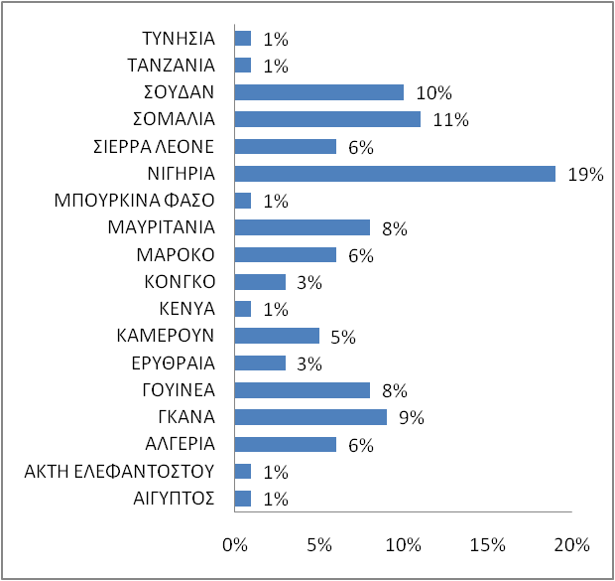
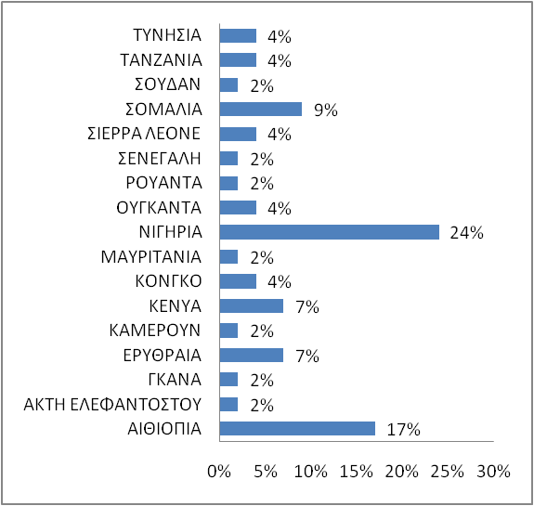
ΑΝΔΡΕΣ ΑΦΡΙΚΗ ΓΥΝΑΙΚΕΣ ΑΦΡΙΚΗ
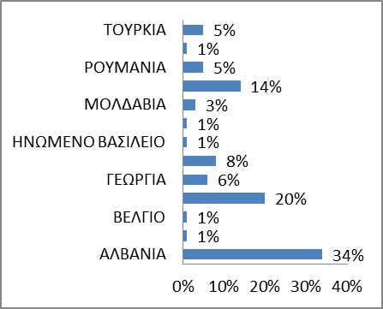
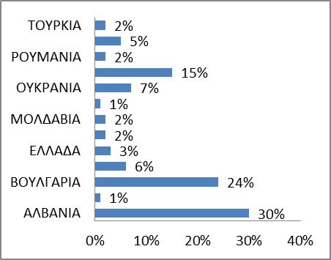
ΑΝΔΡΕΣ ΕΥΡΩΠΗ ΓΥΝΑΙΚΕΣ ΕΥΡΩΠΗ

Κατανομή διάγνωσης ανά Ήπειρο

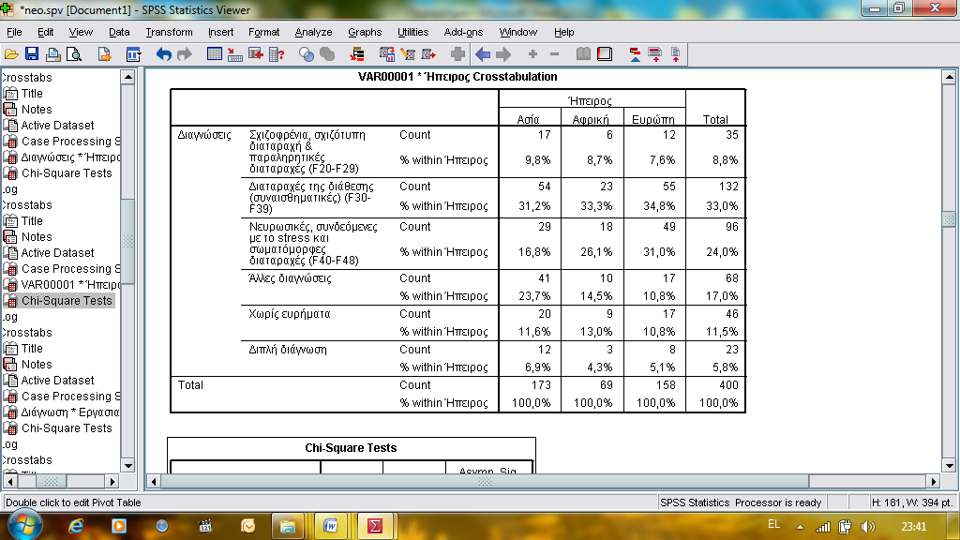
Pearson Chi-Square = 17,3. df=10 Sig, 066>0,05

Κατανομή διάγνωσης ανά έναρξη νόσου
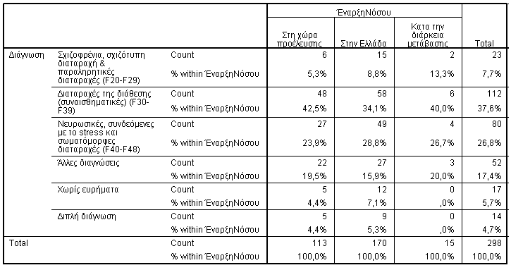
Monte Carlo Sig. (2-sided) ,752>0,05 (95% Confidence Interval)

